МИНИСТЕРСТВО НАУКИ И ВЫСШЕГО ОБРАЗОВАНИЯ РОССИЙСКОЙ ФЕДЕРАЦИИ

НАБЕРЕЖНОЧЕЛНИНСКИЙ ИНСТИТУТ (ФИЛИАЛ)

ФЕДЕРАЛЬНОГО ГОСУДАРСТВЕННОГО АВТОНОМНОГО ОБРАЗОВАТЕЛЬНОГО УЧРЕЖДЕНИЯ ВЫСШЕГО ОБРАЗОВАНИЯ

«КАЗАНСКИЙ (ПРИВОЛЖСКИЙ) ФЕДЕРАЛЬНЫЙ УНИВЕРСИТЕТ»

Высшая техническая школа

Кафедра «Сервис транспортных систем»

Допустить к защите:

Заведующий кафедрой СТС,

д.т.н., профессор

_______________ И.В. Макарова

«_____» _______________ 2024г.

**ВЫПУСКНАЯ КВАЛИФИКАЦИОННАЯ РАБОТА**

по направлению подготовки 09.03.02 «Информационные системы и технологии» на тему: «Разработка мобильного приложения в операционной системе Android для специалиста отдела кадров компании ООО «Автоматизация розничных технологий»»

**ВКР 09.03.02.24.1125.15.00.00.00 ПЗ**

Дипломник:

студент группы 1201125

_______________ Чураков Р.А.  
(подпись)

Руководитель: к.т.н., доцент, доцент кафедры СТС

_______________ Бадриев А.И.  
(подпись)

Набережные Челны

2024

МИНИСТЕРСТВО НАУКИ И ВЫСШЕГО ОБРАЗОВАНИЯ РОССИЙСКОЙ ФЕДЕРАЦИИ

НАБЕРЕЖНОЧЕЛНИНСКИЙ ИНСТИТУТ (ФИЛИАЛ)

ФЕДЕРАЛЬНОГО ГОСУДАРСТВЕННОГО АВТОНОМНОГО ОБРАЗОВАТЕЛЬНОГО УЧРЕЖДЕНИЯ ВЫСШЕГО ОБРАЗОВАНИЯ

«КАЗАНСКИЙ (ПРИВОЛЖСКИЙ) ФЕДЕРАЛЬНЫЙ УНИВЕРСИТЕТ»

Отделение: Высшая техническая школа Кафедра СТС

Направление подготовки: 09.03.02 «Информационные системы и технологии»

УТВЕРЖДАЮ

Заведующий кафедрой СТС,

д.т.н., профессор

_______________ И.В. Макарова

ЗАДАНИЕ

на выполнение выпускной квалификационной работы

|  |
| --- |
| Чуракова Руслана Александровича |
| (фамилия, имя, отчество) |

1. Тема выпускной квалификационной работы: «Разработка мобильного приложения в операционной системе Android для специалиста отдела кадров компании ООО «Автоматизация розничных технологий»» утверждена приказом по институту от «22» апреля 2024 г. № 04/252.
2. Срок сдачи студентом законченной выпускной квалификационной работы «06» июня 2024 г.
3. Исходные данные к выпускной квалификационной работе материалы преддипломной практики.
4. Содержание расчетно-пояснительной записки (перечень подлежащих разработке вопросов):
   * Аналитическая часть;
   * Проектирование и моделирование информационной системы;
   * Разработка информационной системы;
   * Информационная безопасность;
   * Экономическое обоснование разработки системы.
5. Календарный план

|  |  |  |  |
| --- | --- | --- | --- |
| № п/п | Наименование этапов ВКР | Срок выполнения этапов ВКР | Примечание |
| 1. | Аналитическая часть | 15.05.24-18.05.25 |  |
| 2. | Проектирование и моделирование информационной системы | 19.05.25-21.05.25 |  |
| 3. | Разработка информационной системы | 22.05.25-01.06.25 |  |
| 4. | Информационная безопасность | 02.06.25-04.06.25 |  |
| 5. | Экономическое обоснование разработки системы | 05.06.25-06.06.25 |  |

Студент-дипломник Чураков Руслан Александрович

Руководитель проекта Бадриев Айрат Ирекович

1. Консультанты по выпускной квалификационной работе, с указанием относящихся к ним разделов проекта

|  |  |  |  |
| --- | --- | --- | --- |
| Раздел | Консультант | Дата, подпись | |
| Задание выдал | Задание принял |
| Аналитическая часть | Бадриев А.И. | 15.05.24 |  |
| Проектирование и моделирование информационной системы | Бадриев А.И. | 19.05.24 |  |
| Разработка информационной системы | Бадриев А.И. | 22.05.24 |  |
| Информационная безопасность | Бадриев А.И. | 02.06.24 |  |
| Экономическое обоснование разработки системы | Бадриев А.И. | 05.06.24 |  |

1. Дата выдачи задания

Руководитель

(подпись)

Задание принял к исполнению

(подпись)

**Аннотация**

Выпускная квалификационная работа на тему «Разработка мобильного приложения в операционной системе Android для специалиста отдела кадров компании ООО «Автоматизация розничных технологий»»содержит 83 страницы пояснительной записки, 23 рисунка, 20 таблиц, 13 формул. Было использовано 15 источников.

**Объектом исследования** данной работы является отдел кадров компании ООО «Автоматизация Розничных Технологий».

**Предметом исследования** является процесс трудоустройства кандидата в компанию.

**Целью работы** является создание мобильного приложения для операционной системы Android, которое позволит сотруднику отдела кадров производить прием соискателя на работу внутри одной рабочей среды с доступным интерфейсом.

**Результатом работы** является разработанное приложение для мобильных устройств на базе операционной системы Android, которое позволяет объединить специалистов из различных отделов при выполнении процесса трудоустройства, а также производить автоматическую рассылку уведомлений о прохождении различных этапов в данном процессе, что повышает мобильность и эффективность сотрудников, а также влияет на формирование положительного мнения о компании у кандидата.

**Ключевые слова**: отдел кадров, мобильное приложение, Android

**Оглавление**

1 ПРЕДПРОЕКТНОЕ ОБСЛЕДОВАНИЕ ОТДЕЛА КАДРОВ КОМПАНИИ ООО “АВТОМАТИЗАЦИЯ РОЗНИЧНЫХ ТЕХНОЛОГИЙ” 9

1.1 Анализ процесса трудоустройства в компании, основные характеристики и комплекс решаемых задач 10

1.2 Аналитический обзор существующих решений 11

1.3 Окружение и функциональные требования, предъявляемые к отделу кадров 15

1.4 Обоснование необходимости разработки мобильного приложения для специалиста отдела кадров 15

1.5 Выводы по разделу 16

2 ПРОЕКТИРОВАНИЕ МОБИЛЬНОГО ПРИЛОЖЕНИЯ В ОПЕРАЦИОННОЙ СИСТЕМЕ ANDOID ДЛЯ СОТРУДНИКА ОТДЕЛА КАДРОВ КОМПАНИИ ООО «АВТОМАТИЗАЦИЯ РОЗНИЧНЫХ ТЕХНОЛОГИЙ» 18

2.1 Функциональное моделирование процесса трудоустройства с использованием методологии IDEF 19

2.2 Концептуальная модель задачи «Трудоустройство гражданина» 23

2.3 Создание логической модели данных 25

2.4 Выбор программной платформы 35

2.4.1 Выбор системы управления базой данных 35

2.4.2 Выбор системы интегрированной разработки и языка программирования 37

2.4.3 Выбор операционной системы 39

2.5 Реализация информационного взаимодействия модулей для решения задачи «Трудоустройство гражданина» 40

2.6 Проектирование общей концепции и разработка эскизного проекта пользовательского интерфейса мобильного приложения в операционной системе Android 41

2.7 Выводы по разделу 44

3 РАЗРАБОТКА МОБИЛЬНОГО ПРИЛОЖЕНИЯ В ОПЕРАЦИОННОЙ СИСТЕМЕ ANDOID ДЛЯ СОТРУДНИКА ОТДЕЛА КАДРОВ КОМПАНИИ ООО «АВТОМАТИЗАЦИЯ РОЗНИЧНЫХ ТЕХНОЛОГИЙ» 46

3.1 Разработка архитектуры приложения 47

3.2 Разработка уровня домена 48

3.3 Разработка дата слоя 51

3.4 Разработка уровня представления 58

3.5 Выводы по разделу 60

4 ИНФОРМАЦИОННАЯ БЕЗОПАСНОСТЬ 61

4.1 Виды информационных рисков и методы защиты от них 62

4.2 Расчет уровня уязвимости системы и вероятности возникновения информационных угроз 63

4.3 Перечень контрмер и расчет их эффективности 66

4.4 Выводы по разделу 70

5 ЭКОНОМИЧЕСКАЯ ЭФФЕКТИВНОСТЬ 71

5.1 Расчет суммарных затрат на разработку мобильного приложения 72

5.2 Расчет прибыли в результате использования 75

5.3 Оценка эффективности капиталовложений 79

5.4 Выводы по разделу 80

ЗАКЛЮЧЕНИЕ 81

СПИСОК ИСПОЛЬЗОВАННЫХ ИСТОЧНИКОВ 82

**ВВЕДЕНИЕ**

В современном обществе большинство процессов стремится к автоматизации и систематизации. Различные информационные системы для работы с документами, управления производственными мощностями, учета и сбыта продукции уже заняли свои ниши на рынке России. Заинтересованность компаний во внедрении IT продуктов в свои бизнес процессы оправдана – чем быстрее и качественнее сотрудники выполняют свою работу, тем больший объем рынка получится занять. Это влияет на конкурентные преимущества, а также на привлекательность организации на рынке труда. Тем не менее, не все компании внедрили в работу специализированные информационные системы, либо внедрили их непоследовательно, от чего порядок действий сотрудника, а также документооборот могут производиться с нарушениями и потерей времени и ресурсов.

**Целью** данной работы является создание мобильного приложения для операционной системы Android, которое позволит сотруднику отдела кадров производить прием соискателя на работу внутри одной рабочей среды с доступным интерфейсом.

**Объектом** исследования выступает отдел кадров компании ООО «Автоматизация Розничных Технологий», в процессе трудоустройства которой используется несколько информационных систем и участвует несколько сотрудников из разных отделов, взаимодействующих между собой.

**Предметом** исследования является процесс трудоустройства кандидата в компанию. Шагами трудоустройства являются:

* Заполнение анкеты на трудоустройство
* Проверка данных из анкеты специалистом службы безопасности
* Заполнение договора на трудоустройство
* Формирование личного дела сотрудника

Для достижения поставленной цели требуется решить следующие **задачи**:

* Провести предпроектное обследование компании ООО «Автоматизация розничных технологий», выделить основные характеристики компании и составить комплекс решаемых задач.
* Спроектировать структуру мобильного Android приложения для сотрудника отдела кадров, выполнить функциональное моделирование процесса трудоустройства, создать логическую модель данных, реализовать информационное взаимодействие модулей для решения задачи «Трудоустройство гражданина», спроектировать общую концепцию и разработать эскизный проект пользовательского интерфейса мобильного приложения.
* Разработать мобильное приложения для устройств на базе операционной системы Android с использованием современных инструментов и стандартов разработки.
* Провести анализ уязвимости системы с точки зрения информационной безопасности, рассчитать вероятности возникновения информационных угроз и привести контрмеры.
* Произвести расчет экономической эффективности, проанализировать и сравнить результаты внедрения информационной системы с начальными показателями.

При успешном прохождении кандидатом всех этапов, он становится сотрудником компании и в дальнейшем, может приступать к своим трудовым обязанностям.

Объединение процессов в одном приложении позволит упростить взаимодействие специалиста отдела кадров с кандидатом, а также наглядно представить выполняемые шаги в процессе трудоустройства.

# ПРЕДПРОЕКТНОЕ ОБСЛЕДОВАНИЕ ОТДЕЛА КАДРОВ КОМПАНИИ ООО “АВТОМАТИЗАЦИЯ РОЗНИЧНЫХ ТЕХНОЛОГИЙ”

## Анализ процесса трудоустройства в компании, основные характеристики и комплекс решаемых задач

В процессе трудоустройства участвует три сотрудника из различных отделов (Таблица 1.1):

Таблица 1.1 – Должности и отделы

|  |  |
| --- | --- |
| **Должность** | **Отдел** |
| Специалист по подбору и адаптации персонала | Отдел подбора персонала |
| Специалист по безопасности | Отдел безопасности |
| Специалист отдела кадров | Отдел кадров |

Кандидат, оставив отклик и получив приглашение на первичное собеседование, в случае его успешного прохождения, заполняет анкету на трудоустройство, в которой оставляет свои контактные данные, а также данные из следующих документов:

* Паспорт (ФИО, серия, номер, адрес прописки)
* СНИЛС
* ИНН
* Военный билет (либо приписное свидетельство)
* Свидетельство о браке (при наличии)

Полученные данные обрабатываются и заносятся в специализированную информационную систему, после чего отправляются специалисту службы безопасности на проверку. В случае, если кандидат удовлетворяет внутренним требованиям компании (отсутствие судимости, отсутствие задолженностей перед банком, подлинность документов и их актуальность), анкета направляется специалисту отдела кадров, который осуществляет оформление договора на трудоустройство, внесение данных в корпоративную информационную систему, создание личного дела сотрудника с его данными.

Следствием этих действий является дальнейшее закрепление за новым сотрудником рабочего места, создание учетных записей в необходимых для выполнения рабочих обязанностей информационных системах, внесение пользователя в различные базы данных.

Исходя из этого, в процессе трудоустройства можно выделить следующие задачи:

* Получение и обработка персональных данных кандидата с помощью анкеты на трудоустройство
* Передача анкеты специалисту службы безопасности
* Формирование специалистом службы безопасности запроса на проверку кандидата
* Передача анкеты специалистом службы безопасности специалисту отдела кадров
* Обработка данных нового сотрудника специалистом отдела кадров, формирование личного дела сотрудника, договора на трудоустройство, внесение данных в соответствующие базы данных.

## Аналитический обзор существующих решений

Для решения подобных задач существует несколько решений на рынке, отличающиеся функционалом, ценой и способом распространения. Так же они могут различаться способом установки и взаимодействия. Можно выделить следующие типы информационных систем:

* Локальные информационные системы, требующие непосредственной установки на рабочий компьютер сотрудника.
* Web – инструменты, запускаемые в браузере (Yandex Browser, Google Chrome, Opera)
* Решения для мобильных устройств на базе операционных систем Android, IOS

Так же существуют информационные системы, распространяемые на все доступные устройства, называемые мультиплатформенными информационными системами.

**1С: «Зарплата и управление персоналом» -** лидер на рынке программного обеспечения в отрасли управления кадрами. Это комплексное решение, позволяющее автоматизировать учет персональных данных сотрудников, учет рабочих часов и расчет заработной платы. Позволяет автоматизировать все основные этапы работы специалистов отдела кадров, а также бухгалтеров.

Программа является типовым решением с возможностью доработки, реализует функции защиты персональных данных от несанкционированного доступа, позволяет создавать отчеты в различных формах.

Для её использования требуется установка на локальный рабочий компьютер сотрудника.

Так же данная информационная система, являющаяся частью инфраструктуры компании ООО «1С», имеет возможность интеграции с остальными сервисами компании, а также со сторонними службами.

**«БОСС - Кадровик» -** основная информационно-аналитическая система компании АО «БОСС. Кадровые системы». Система позволяет выполнять трудоустройство, ведение, увольнение персонала, ведение профилей сотрудников, расчеты трудовых часов и оплаты для персонала и т.д.

Для использования программы необходима установка на рабочий компьютер пользователя.

Так же данная информационная система обеспечивает хранение данных в облачной базе данных.

**«СБИС Управление персоналом» -** одна из информационных систем, предлагаемая на рынке компанией АО «Тензор». Позволяет производить кадровый учет, расчет зарплаты, подбор персонала, а также реализовать в компании корпоративный портал. Компания АО «Тензор» и ее сервисы линейки СБИС ориентируются на обеспечение электронного документооборота, и функциональность кадрового сервиса базируется на этом механизме.

СБИС Управление персоналом поддерживает интеграцию с собственными продуктами, позволяя построить единую информационную экосистему внутри компании. Также есть готовые коннекторы к программному обеспечению фирмы 1С; разработан API для внедрения функционала в собственные продукты клиента.

Программа реализована в виде Web – приложения, благодаря чему для начала эксплуатации не требуется установка дополнительного ПО.

**«HRLink» –** представляет собой сервис безбумажного документооборота внутри компании. В его функционал входят возможности электронного оформления и подписи документов, ведение сотрудников в базе данных.

Так же сервис представляет широкие возможности интеграции с существующими корпоративными информационными системами (1С, Битрикс24), имеет встроенного AI – помощника.

HRLink представляет собой комплексное Web – приложение с облачными базами данных, так же есть возможность подключения личного кабинета на мобильных телефонах сотрудников, что дает гибкость в работе и меньшую привязанность к рабочему месту.

Можно выделить следующие достоинства и недостатки представленных информационных систем (Таблица 1.2):

Таблица 1.2 - Достоинства и недостатки существующих информационных систем

|  |  |  |
| --- | --- | --- |
| **Название** | **Достоинства** | **Недостатки** |
| 1С: «Зарплата и управление персоналом» | * Широкий функционал по автоматизации и учету персонала * Встроенная защита информации * Возможность создания корпоративной экосистемы из программного обеспечения фирмы 1С * Разнообразие функций | * Ограниченная гибкость * Сложность настройки, требующая определенных знаний |
| «БОСС-Кадровик» | * Простота использования * Интеграция с сторонними сервисами и продуктами | * Высокие требования к аппаратному обеспечению |
| «СБИС управление персоналом» | * Высокая скорость обработки и доставки документов * Автоматическое сохранение данных * Хранение в облаке * Web – платформа | * Интерфейс – некоторые сотрудники могут испытывать проблемы с использованием продукта |
| «HRLink» | * Возможность интеграции с сторонними сервисами * Автоматизация процессов * Поддержка нескольких видов электронной подписи * Поддержка различных устройств | * Ограниченные возможности внедрения |

## Окружение и функциональные требования, предъявляемые к отделу кадров

Главная функция отдела кадров в компании – подбор и трудоустройство новых сотрудников. Без сотрудников компания не будет функционировать. Также отдел кадров занимается учетом действующих сотрудников, их рабочих часов, учетом отпусков, ротацией кадров внутри компании и увольнением сотрудников.

В процессе своей деятельности, специалисты отдела кадров могут функционально взаимодействовать с сотрудниками из других отделов, а также со сторонними организациями с целью получения или передачи данных.

Трудоустройство кандидата должно занимать минимально возможное время, так как трудности в оформлении могут оставить у потенциального сотрудника негативное впечатление о компании.

Исходя из этого, все процессы, протекающие при трудоустройстве, должны быть автоматизированы, информационная система должна обладать понятным интерфейсом, документы и данные, участвующие в процессах должны быть переведены в электронный вид на начальных этапах.

## Обоснование необходимости разработки мобильного приложения для специалиста отдела кадров

Для того чтобы процесс трудоустройства занимал меньше времени, проходил в среде, удобной как для сотрудников компании, так и для кандидатов, есть необходимость внедрить в работу компании информационную систему, отвечающую заданным требованиям.

Разработка мобильного приложения для сотрудника отдела кадров позволит на начальном этапе создавать электронные документы, основываясь на полученных данных, вносить кандидата в базу данных. Также мобильное приложение позволит отвязать сотрудника от стационарного рабочего компьютера и производить заполнение анкеты и прием кандидата в любом удобном месте.

Немаловажным преимуществом будет визуальное представление процесса трудоустройства, что позволит понять какой статус имеет кандидат в компании, на каком этапе согласования находится его анкета.

Ориентация на информационную систему, реализуемую на мобильном устройстве, обусловлена тем, что в настоящее время многие пользователи имеют телефон под рукой, а аппаратные характеристики устройств даже в бюджетном ценовом сегменте находятся на высоком уровне.

Совокупность мобильности пользователя в работе, возможности в построении приложения с интуитивным интерфейсом, реализации клиент-серверной архитектуры в разработке, низкой цены устройства при закупке компанией, дают преимущества разрабатываемой системы перед конкурентами, которые работают исключительно на стационарных компьютерах.

## Выводы по разделу

Работа сотрудника отдела кадров является набором процессов, пересекающимися с сотрудниками из других отделов. Специалист работает с множеством документов и данными кандидатов, в его обязанности входит внесение полученных данных в информационные системы компании. Корректно выстроенный процесс работы с документами очень важен в данной отрасли, ведь без корректно функционирующего отдела кадров, работа компании невозможна.

Цифровизация процесса работы сотрудников данного отдела приводит к качественному улучшению условий труда, безопасности данных в виду защищенности их от физических воздействий. Также данные, находящиеся в информационной системе поддаются различным расчетам и автоматизации, что несет за собой функционал автоматизации учета рабочих часов, планирование отпусков, проведение аналитики с целью нахождения проблемных мест и решения выявленных проблем.

Специалисты отдела кадров, использующие информационные системы современного образца в своей работе, могут удовлетворять требования к продуктивности в компаниях среднего и купного размеров, имея при этом сравнительно небольшие объемы трудовой силы в отделе.

Переход от информационных систем, развернутых исключительно локально на стационарных рабочих компьютерах, к системам, являющимся Web – приложениями или приложениям для мобильных устройств, следующий качественный переход к новым условиям труда. Это позволит перенести большой объем работы сотрудника в удаленный формат. Облачное хранение и вычисление с пользовательским интерфейсом, развернутым в мобильном телефоне позволит сотруднику отдела кадров выполнять свои обязанности в недоступных ранее условиях.

# ПРОЕКТИРОВАНИЕ МОБИЛЬНОГО ПРИЛОЖЕНИЯ В ОПЕРАЦИОННОЙ СИСТЕМЕ ANDOID ДЛЯ СОТРУДНИКА ОТДЕЛА КАДРОВ КОМПАНИИ ООО «АВТОМАТИЗАЦИЯ РОЗНИЧНЫХ ТЕХНОЛОГИЙ»

## Функциональное моделирование процесса трудоустройства с использованием методологии IDEF

Для корректной разработки информационной системы с учетом интересов заказчика, необходим анализ бизнес – процессов, протекающих в компании. Перед разработчиком на предпроектной стадии ставится задача сбора и анализа информации: изучить используемые документы, потоки информации, организацию деятельности и способы решения вопросов, возникающих в трудовом процессе. На основе полученных после исследования данных строится бизнес – модель.

В ходе развития информационных технологий были разработаны специализированные методологии, позволяющие унифицировать подходы к построению бизнес – моделей исследуемых предприятий. Одна из главных методологий, получивших широкое распространение – IDEF (Integrated Definition Function Modeling) и её нотации IDEF0 и IDEF3. Они позволяют визуализировать и представить в структурированном виде бизнес – процессы предприятия с указанием зависимостей и условий выполнения шагов для выполнения задачи. Данная методология позволяет проводить исследования в предприятиях различного масштаба, выявлять и структурировать процессы, проводить их реорганизацию.

Методология функционального моделирования IDEF0 – технология описания системы в целом, как множество взаимосвязанных действий или функций. Функции системы исследуются независимо от объектов, обеспечивающих их исполнение. С помощью данной методологии, предприятие или бизнес – процесс делится на функциональные блоки, которые представляются в виде графической схемы из взаимосвязанных поименованных прямоугольников.

Методология IDEF3 представляет собой способ описания процессов, как упорядоченной последовательности событий с одновременным описанием объектов, имеющих непосредственное отношение к процессу. ­­­­

Рассмотрим бизнес – процессы, происходящие на предприятии ООО «Автоматизация розничных технологий»:

1. Управление бизнесом
   1. Стратегическое планирование
   2. Операционное планирование
   3. Управление качеством
   4. Управление рисками
2. Управление маркетингом
   1. Исследование рынка
   2. Разработка маркетинговой стратегии
   3. Развитие маркетинговой коммуникации
   4. Проведение рекламных компаний
   5. Анализ результатов и оптимизация
3. Развитие розничного бизнеса
   1. Анализ рынка и потребителей
   2. Развитие торговых точек
   3. Управление ресурсами
   4. Подбор торговых помещений
4. Управление товарными категориями
   1. Анализ рынка и потребительских предпочтений
   2. Планирование ассортимента
   3. Управление ценообразованием и акциями
   4. Поиск поставщиков
   5. Управление отношениями с поставщиками
5. Обеспечение персоналом
   1. Планирование кадровых ресурсов
   2. Подбор новых сотрудников
   3. **Трудоустройство сотрудника**
   4. Интеграция и адаптация персонала
   5. Обучение и развитие персонала
6. Информационно – технологическое обеспечение
   1. Планирование информационно – технологического обеспечения
   2. Анализ и выбор технологий
   3. Закупка и внедрение технологий
   4. Управление информационной инфраструктурой
   5. Информационная безопасность
   6. Поддержка пользователей
   7. Мониторинг и анализ
7. Материально-техническое обеспечение
   1. Планирование потребностей
   2. Подбор и анализ поставщиков
   3. Закупка необходимых материалов
   4. Хранение и управление запасами
   5. Логистика внутри компании
8. Обеспечение безопасности
   1. Анализ угроз и оценка рисков
   2. Разработка стратегии безопасности
   3. Организация физической безопасности
   4. Организация информационной безопасности
   5. Обучение персонала
9. Юридически – правовое обеспечение
   1. Создание правовой базы
   2. Обеспечение соблюдения законодательства
   3. Управление рисками и спорами
   4. Консультация и обучение персонала

Построим контекстные диаграммы в нотации IDEF0 для бизнес-процесса «Обеспечение персоналом» (рисунок 2.1–2.2) и диаграмму IDEF3 для задачи «Первичное собеседование» (рисунок 2.3):

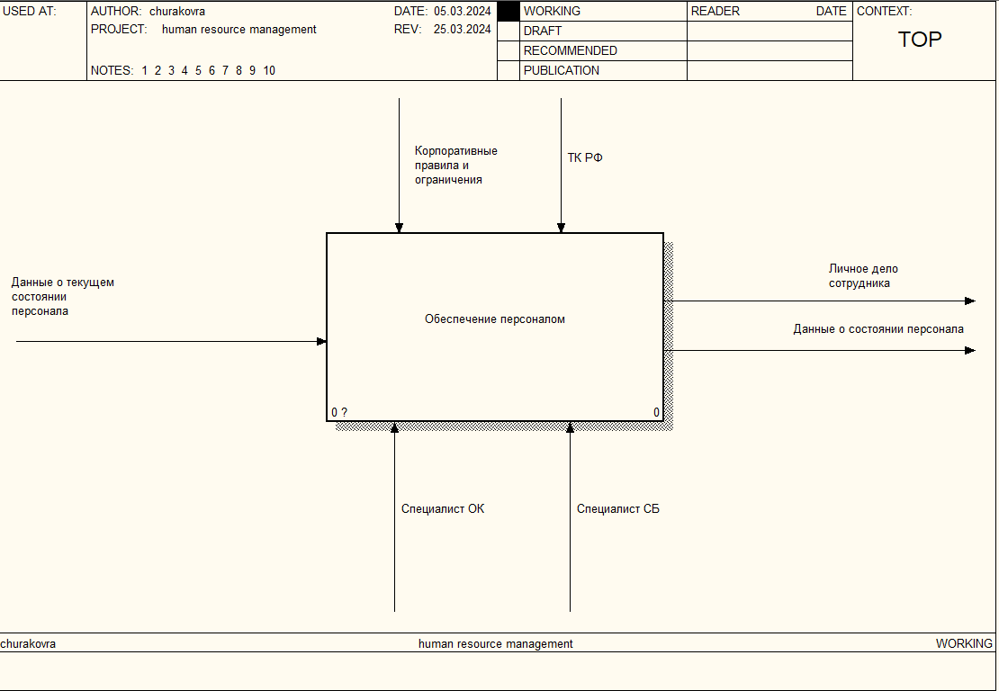

Рисунок 2.2.1 – Контекстная диаграмма бизнес-процесса «Обеспечение персоналом»

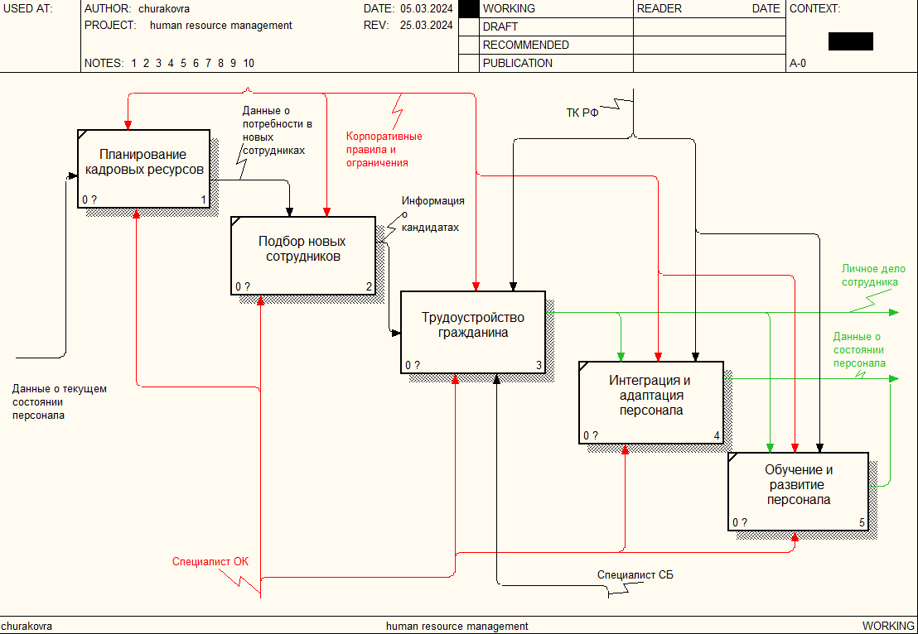

Рисунок 2.2.2 – Декомпозиция бизнес – процесса «Обеспечение персоналом»

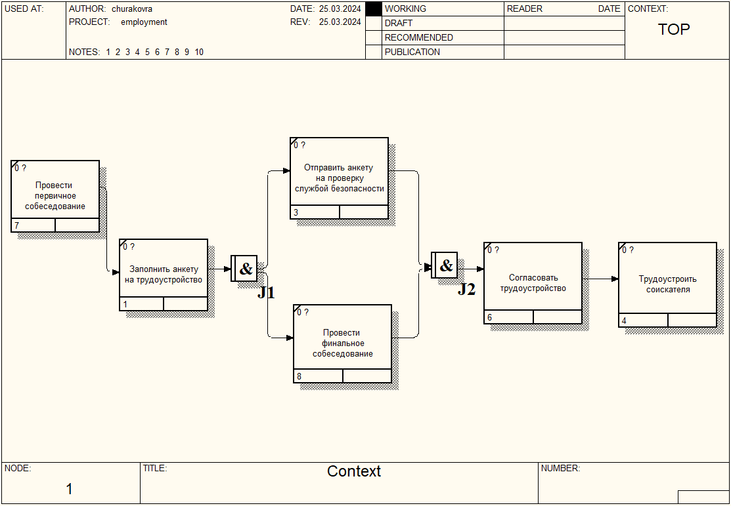

Рисунок 2.2.3 *–* Декомпозиция задачи «Трудоустройство гражданина» в нотации IDEF3

## Концептуальная модель задачи «Трудоустройство гражданина»

Концептуальная модель представляет собой абстрагированное, формализованное описание предметной области. В процессе разработки информационной системы, выделяются потоки между подсистемами сбора, хранения, обработки и вывода информации, порядок их взаимодействия между собой. Концептуальная модель позволяет упорядочить и визуализировать взаимосвязь потенциальных модулей будущей системы. Итогом проделанной работы будет построенная модель взаимосвязанных частей информационной системы, которая послужит основой для дальнейшей разработки.

На рисунке 2.4 представлена концептуальная модель задачи «Трудоустройство гражданина»:

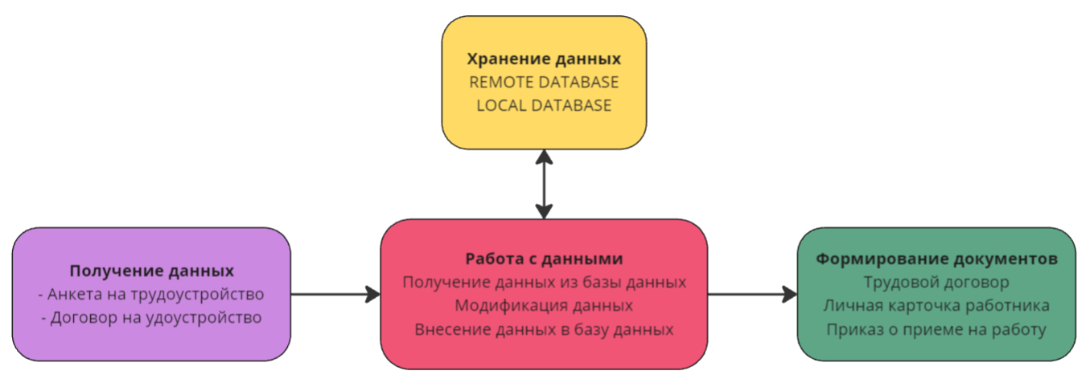

Рисунок 2.2.4 – Концептуальная модель задачи «Трудоустройство гражданина»

В процессе работы информация проходит через следующие этапы:

* Получение данных – на данном этапе заполняются документы и из них выделяется необходимая информация.
* Работа с данными и их обработка при помощи пользовательского интерфейса (User interface) – на этом этапе полученная на предыдущем шаге информация заносится в базу данных, полученная же из базы данных информация может быть модифицирована и обновлена в базе, либо использоваться для формирования документов.
* Хранение данных – этап, на котором информация хранится в базе данных в определенном виде. Базы данных разделены на локальную и удаленную с целью увеличения быстродействия системы. Часть информации, которая используется часто, хранится на устройстве, что позволит избежать излишних запросов к удаленной базе данных.
* Формирование документов – этап, на котором информация преобразовывается в документы, доступные для печати и передачи на другие устройства.

## Создание логической модели данных

Разработка логической модели данных подразумевает анализ документов, используемых и производимых сотрудниками в процессе выполнения своих обязанностей в рамках исследуемого бизнес – процесса.

Логическая модель данных является промежуточным этапом между концептуальной и физической моделью в процессе разработки информационной системы. В процессе создания логической модели данных описываются информационные объекты, их реквизиты и связи между ними. Данные нормализуются и приводятся к конечному виду.

Для задачи «Трудоустройство гражданина» используются информация, полученная при заполнении соискателем документа «Анкета для кандидатов» (для её заполнения требуется паспорт гражданина, ИНН, СНИЛС, трудовая книжка), формируется трудовой договор, и документ «Приказ (распоряжение) о приеме работника на работу», в котором указываются данные нового сотрудника, подразделение, должность и другая информация. В конце выполнения задачи формируется личное дело сотрудника, состоящее из личных данных гражданина и информации о его служебном положении в компании.

**Входной** документ «Анкета для кандидатов» представлен на рисунках 2.5 – 2.6:

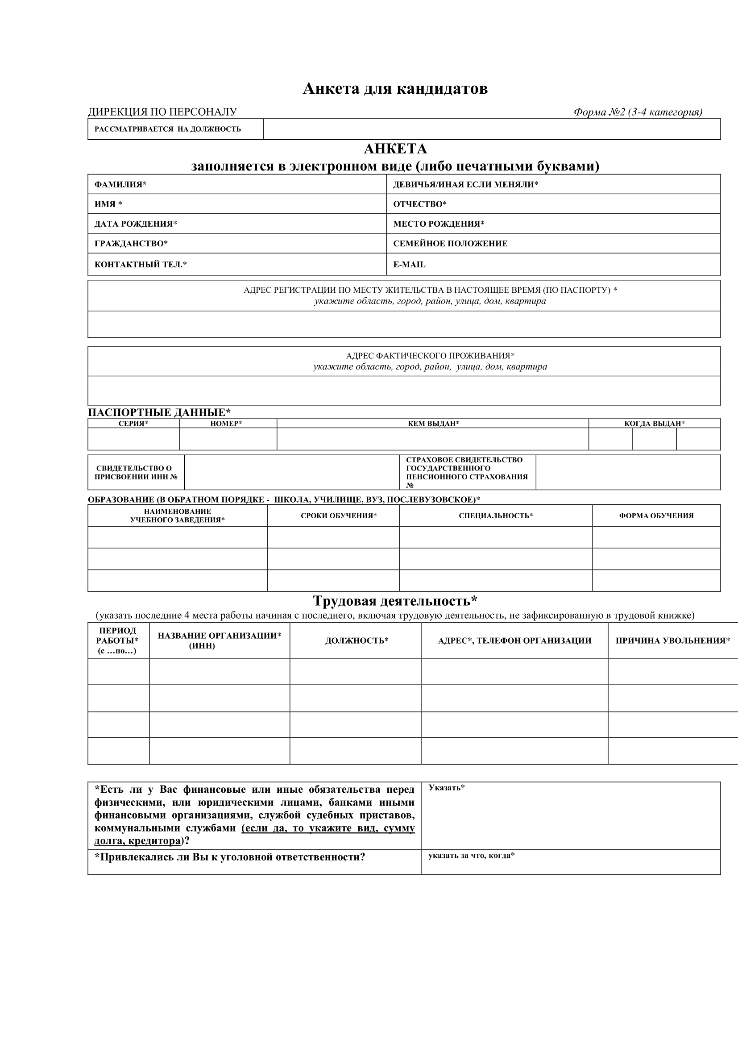

Рисунок 2.2.5 – Документ «Анкета для кандидатов», лист 1

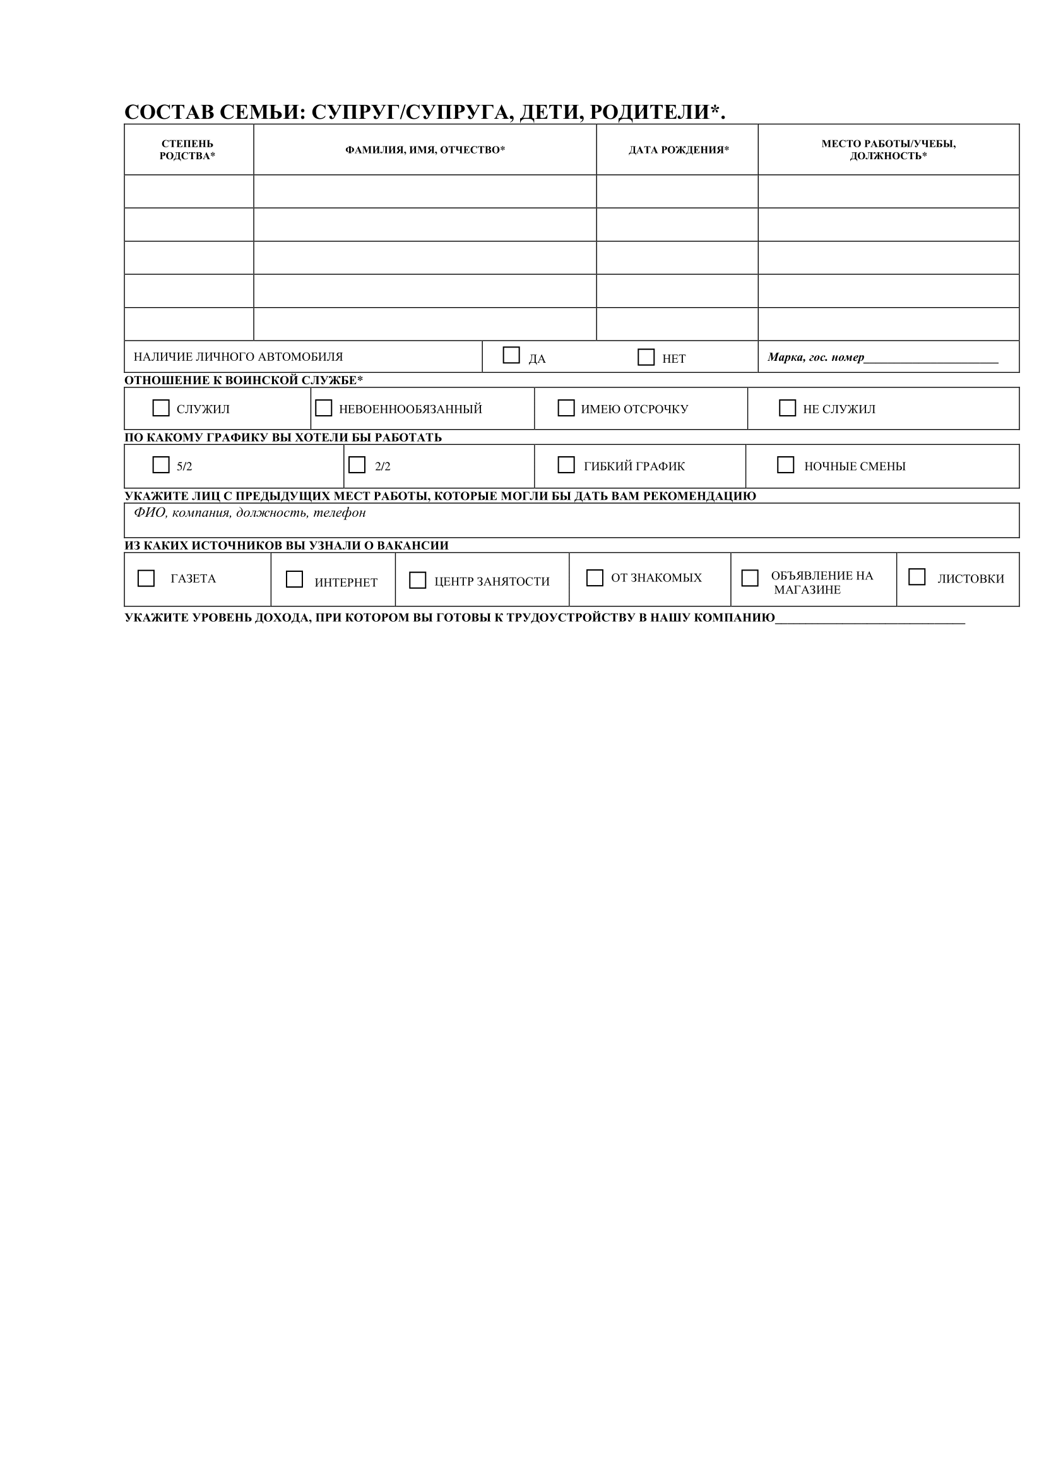

Рисунок 2.2.6 – Документ «Анкета для кандидатов», лист 2

Для организации информационной базы будет использована реляционная СУБД (Система управления базами данных), следовательно, должна быть разработана логическая структура реляционной базы данных.

Рассмотрим информацию, содержащуюся в документе «Анкета для кандидатов» (Таблица 2.1):

Таблица 2.1 - Функциональные зависимости в документе «Анкета для кандидатов»

|  |  |  |
| --- | --- | --- |
| **Имя документа** | **Наименование реквизита** | **Функциональные зависимости** |
| Анкета для кандидатов | Паспортные данные серия  Паспортные данные номер  Кем выдан  Когда выдан  Фамилия  Имя  Отчество  Дата рождения  Гражданство  Адрес прописки  Контактный телефон  Email  Свидетельство ИНН  СНИЛС  Должность  График  Источник |  |

**Входной** документ «Приказ (распоряжение) о приеме работника на работу» представлен на рисунке 2.7: 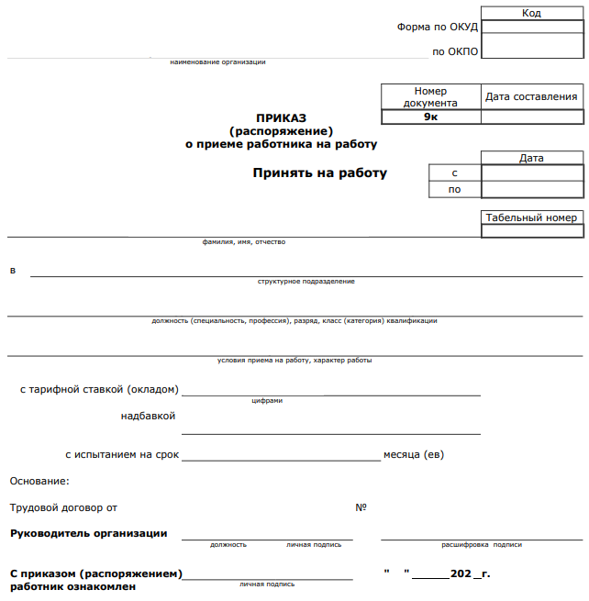

Рисунок 2.2.7 – Документ «Приказ (распоряжение) о приеме работника на работу»

Рассмотрим информацию, содержащуюся в документе «Приказ (распоряжение) о приеме работника на работу» (Таблица 2.2):

Таблица 2.2 - Функциональные зависимости в документе «Приказ (распоряжение) о приеме работника на работу»

|  |  |  |
| --- | --- | --- |
| **Имя документа** | **Наименование реквизита** | **Функциональные зависимости** |
| Приказ (распоряжение) о приеме работника на работу | Номер трудового договора  Фамилия  Имя  Отчество  Табельный номер  Должность  Подразделение  Дата приема  Ставка  Наименование организации |  |

**Выходной** документ «Личная карточка работника» представлен на рисунках 2.8 – 2.9: 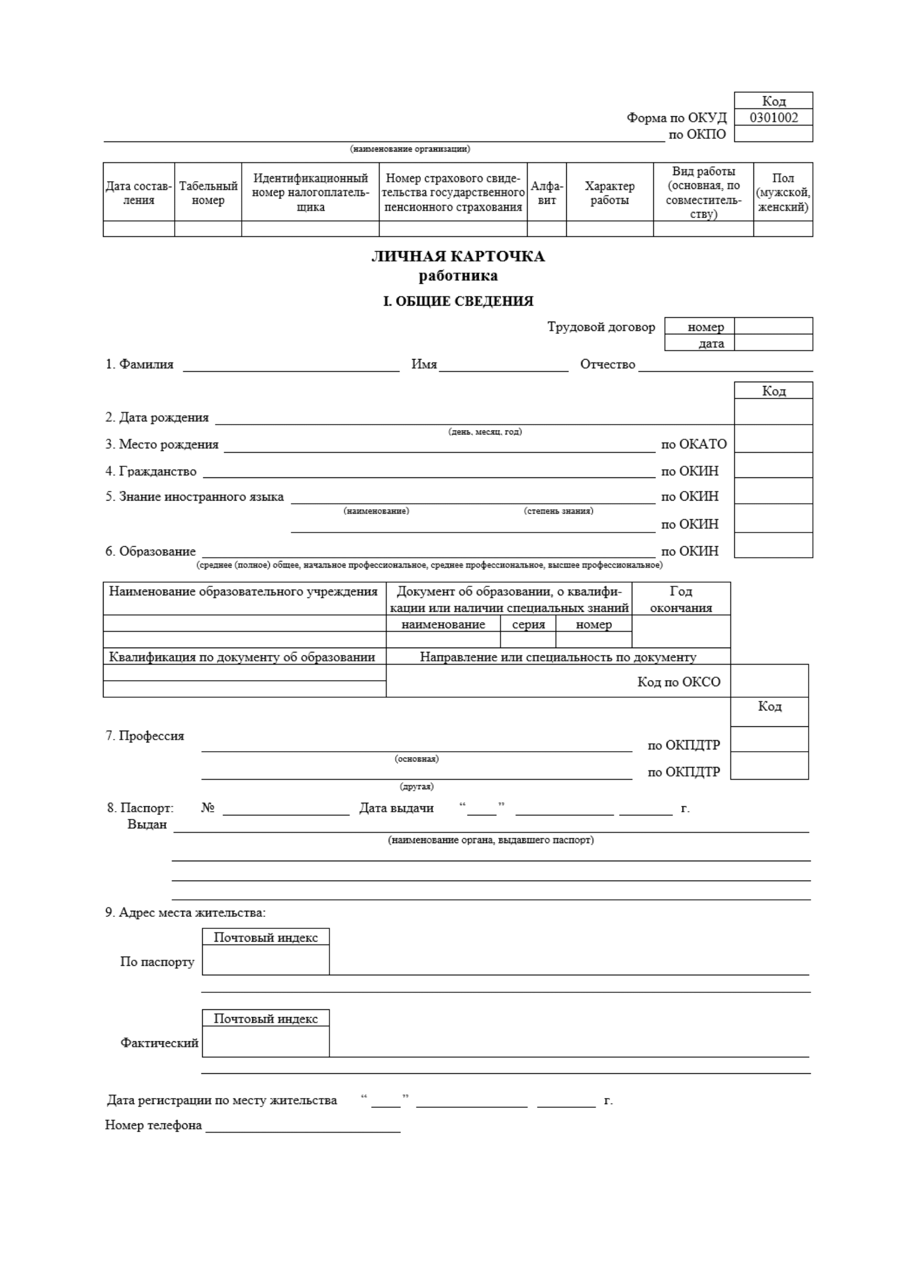

Рисунок 2.8 – Документ «Личная карточка сотрудника», лист 1



Рисунок 2.9 – Документ «Личная карточка сотрудника», лист 2

Рассмотрим информацию, содержащуюся в документе «Личная карточка сотрудника» (Таблица 2.3):

Таблица 2.3 - Функциональные зависимости в документе «Личная карточка сотрудника»

|  |  |  |
| --- | --- | --- |
| **Имя документа** | **Наименование реквизита** | **Функциональные зависимости** |
| Личная карточка сотрудника | Номер трудового договора  Табельный номер  Дата составления  Характер работы  Вид работы  Паспорт  ФИО  Дата рождения  Гражданство  Адрес регистрации  Номер телефона |  |

В результате анализа документов, использования интуитивного подхода, были получены следующие информационные объекты, представленные в таблице 2.4:

Таблица 2.4 - Информационные объекты и их реквизиты

|  |  |  |
| --- | --- | --- |
| **ИО** | **Реквизиты** | |
| **Обозначение** | **Название** |
| persons | **person_id**  last_name  first_name  patronymic  bitrhday  citizenship  phone_number  email | Id соискателя  Фамилия  Имя  Отчество  Дата рождения  Гражданство  Телефон  Почта |
| person_docs | **person_id** passport  who_issued  when_issued  address  inn  snils | Id соискателя Паспорт  Кем выдан  Когда выдан  Адрес прописки  ИНН  СНИЛС |
| jobs | **job_id**  job_title  division  hourly_rate  company_name | Id должности  Название должности  Название подразделения  Ставка в час  Имя организации |
| employment_contracts | **contract_id** contract_number  date_of_comp  nature_of_job  type_of_job | Id трудового договора Номер трудового договора  Дата составления  Характер работы  Вид работы |
| persons_job | **staff_id**  contract_number  passport  job_id | Табельный номер  Номер трудового договора  Паспорт гражданина  Id должности |
| job_in_contract | **contract_id**  **job_id** | Номер трудового договора  Id должности |

Структурные связи между информационными объектами представлены в таблице 2.5:

Таблица 2.5 - Структурные связи между информационными объектами

|  |  |  |  |
| --- | --- | --- | --- |
| **№** | **Главный ИО** | **Подчиненный ИО** | **Тип связи** |
| 1 | person | person_docs | 1:1 |
| 2 | person | persons_job | 1:М |
| 3 | jobs | job_in_contract | 1:М |
| 4 | employment_contracts | job_in_contract | 1:М |
| 5 | job_in_contract | persons_job | 1:М |

Информационно – логическая модель данных представлена на рисунке 2.10:

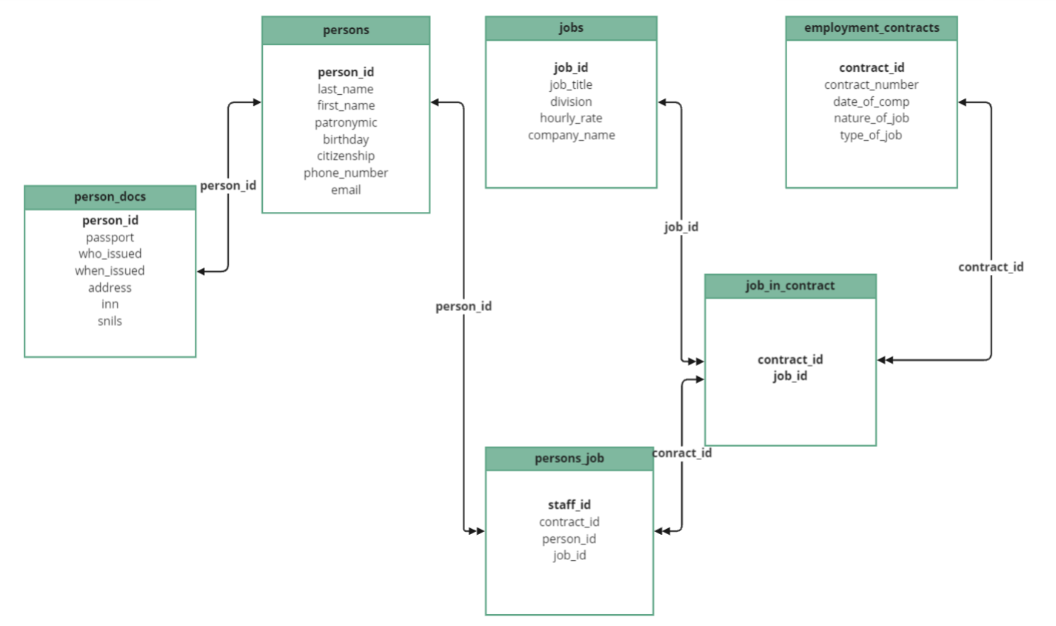

Рисунок 2.10 – Информационно – логическая модель

## Выбор программной платформы

### Выбор системы управления базой данных

В наше время существуют различные системы управления базами данных (СУБД), представляющие собой решения для различных платформ, поддерживающие различный функционал. Так же они могут различаться локальным или удаленным развертыванием на сервере, способом взаимодействия программиста с базой данных.

Одна из самых распространенных СУБД для начинающих разработчиков является Microsoft Access – реляционная система управления базами данных, выпущенная компанией Microsoft в 1992 году. Не смотря на давний год выхода на рынок, данное программное обеспечение получило множество обновлений, которые затронули как внешний вид и удобство использования, так и улучшение функциональных возможностей продукта. С каждой итерацией продукт становился более мощным решением, позволяющим создавать и обрабатывать все более объемные массивы информации.

Microsoft Access благодаря своей распространенности способна интегрироваться во множество программных продуктов, что обуславливает выбор многих разработчиков работать именно с ней на первых этапах свой деятельности.

Плюсы и минусы данной СУБД представлены в таблице 2.6:

Таблица 2.6 - Достоинства и недостатки СУБД MS Access

|  |  |  |
| --- | --- | --- |
| **Название СУБД** | **Достоинства** | **Недостатки** |
| Microsoft Access | * Возможность использования без специального языка программирования * Большой функционал * Возможность создания отчетов и экспорт таблиц | * Ограничения в максимальном размере базы данных * Отсутствие возможностей по комплексной защите и восстановлению информации |

В настоящий момент среди реляционных СУБД, широкое распространение в разработке имеют системы, работа в которых реализована при помощи SQL. Популярными прикладными решениями являются:

* СУБД Oracle database
* Microsoft SQL Server
* PostgreSQL

Они используются для разработки множества программных продуктов, присутствующих как на рынке, так и в повседневной жизни. Выбор конкретной системы зависит от потребностей информационной системы, требований к скорости и надежности работы, безопасности, производительности вычислительных машин, на которых функционирует СУБД.

Исходя из этого, для локального хранения данных на мобильном устройстве будет использована СУБД SQLite, которая представляет собой реляционную систему для создания и взаимодействия с базами данных. Для управления таблицами используется декларативный язык программирования SQL (Structured Query Language – Язык структурированных запросов). Она представляет собой легковесную, компактную встраиваемую СУБД, которая по умолчанию присутствует на устройствах с операционной системой Android. Ограничения в функционале данной СУБД не являются критичными в случае задач, предъявляемых разрабатываемым приложением.

### Выбор системы интегрированной разработки и языка программирования

Для разработки Android приложения, программисту необходимо создать как интерфейс, так и логику приложения. Разработка нескольких экранов может занять не одну сотню строк кода, а реализация возможностей взаимодействия с интернетом и различными серверами без специализированных встроенных инструментов может потребовать значительное время и вызвать множество затруднений в процессе. Так же запуск и отладка приложения должны производиться либо на физическом устройстве с операционной системой Android, либо на эмуляторе, запускаемом на компьютере программиста.

В целях объединения всех необходимых программных средств, были разработаны следующие интегрированные среды разработки:

* Eclipse (для разработки Android приложений требуется установка плагина Android Development Tools)
* IntelliJ IDEA (для разработки Android приложений требуется плагин Android)
* Microsoft Visual Studio (для разработки Android приложений требуется расширение Xamarin и знание языка программирования C#)

В виду различных ограничений приведенного ПО, основным продуктом, используемым для разработки, является Android Studio от компании Google. Данная среда разработки имеет следующий функционал:

* Автоматическое создание проектов по различным шаблонам (Приложение для мобильного телефона, часов, телевизора; Приложение с пустым экраном, базовой навигацией или интеграцией различных мобильных сервисов Google).
* Встроенный эмулятор смартфона с возможностью установки разных версий операционной системы.
* Встроенные возможности по отслеживанию ошибок в приложении (Debugger).
* Функции по управлению базой данных на устройстве, анализ сетевой активности устройства.
* Интегрированная система контроля версий Git.
* Возможность установки различных плагинов.
* Система автоматической сборки приложения (Gradle, Maven).
* Поддержка нескольких языков программирования.

Для разработки Android приложений можно использовать языка программирования – Java и Kotlin.

До 2019 основным был язык Java, для его выполнения необходима виртуальная машина Java – JVM. В операционной системе Android по умолчанию встроена собственная реализация – DVM (Dalvik Virtual Machine), позволяющая преобразовывать Java код в машинный код, поддерживаемый процессором устройства.

В настоящее время Google объявила Kotlin основным языком программирования для разработки Android приложений. Kotlin полностью совместим с Java, что позволяет использовать уже созданные фреймворки. Для работы Kotlin так же необходима JVM (DVM в случае операционной системы Android).

Использование Kotlin позволяет сократить количество строк кода благодаря реализации лямбда выражений и более лаконичному синтаксису языка. Поэтому в данном приложении будет использован данный язык программирования.

Так же благодаря Kotlin получила развитие технология Jetpack Compose, которая вносит новый подход к созданию интерфейса приложения. Однако, в разрабатываемом приложении будет использован язык разметки XML – основной способ создания интерфейсов на данный момент. Обусловлено это новизной технологии Jetpack Compose, ее разработка ведется в данный момент, не все рабочие аспекты отлажены.

### Выбор операционной системы

Разработка приложения ведется для операционной системы Android. Ее выбор обусловлен широким распространением (на данный момент устройств с ОС Android в мире насчитывается около двух с половиной миллиардов), данные устройства есть у каждого человека, а в случае, если у сотрудника отсутствует необходимое устройство, покупка рабочего смартфона компании обойдется в небольшую сумму в сравнении с остальными устройствами.

Так же в современное время есть возможности создавать мультиплатформенные приложения при наличии знаний языка программирования Kotlin. Компания Google совместно с российской компанией – разработчиком языка Kotlin активно работает над инструментом Kotlin Multiplatform, который позволяет переносить функционал приложения для Android на персональные компьютеры и web платформы.

Немаловажной является тенденция развития производителями процессоров на архитектуре ARM (на этой архитектуре построены процессоры для мобильных устройств) для использования в стационарных устройствах. Уже сейчас компьютеры и ноутбуки, работающие под управлением Windows 11 имеют возможность запуска мобильных приложений из Microsoft Store и Google Play.

## Реализация информационного взаимодействия модулей для решения задачи «Трудоустройство гражданина»

Реализация взаимодействия модулей для мобильного устройства, работающего на операционной системе Android, не отличается по смыслу от реализации подобного функционала для других систем. Связано это с тем, что большинство современных программных продуктов разрабатываются по архитектуре клиент – сервер, где в роли клиента выступает приложение с интерфейсом, с которым непосредственно работает пользователь. Оно может располагаться на стационарном ПК, в Web браузере, или мобильном устройстве. Сервером является удаленная машина, выполняющая различные расчеты, отвечающая на запросы клиента при обращении к базе данных и т.д.

Исходя из этого, современный продукт имеет две основных части:

* Frontend – интерфейс взаимодействия пользователя с приложением
* Backend – операции, выполняющиеся на стороне сервера

Совместная работа этих частей позволяет приложению функционировать. Конкретная архитектура построения взаимодействия и логики как frontend, так и backend модулей зависит от потребностей и требований к приложению.

В рассматриваемом случае, для реализации задачи необходимы перечисленные ниже компоненты:

* Исходные данные
* Приложение для обработки и передачи данных
* Мобильное устройство
* База данных
* Пользователь

На рисунке 2.11 представлена схема взаимодействия основных модулей системы для решения задачи «Трудоустройство гражданина»: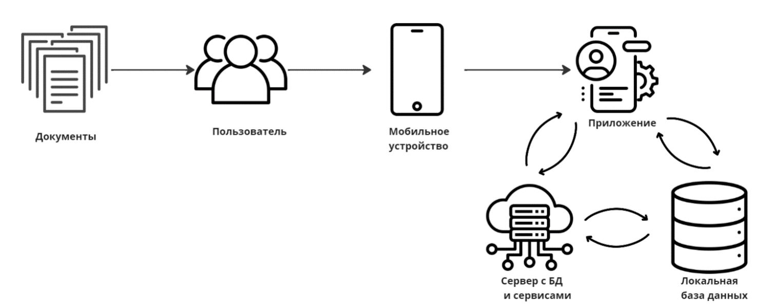

Рисунок 2.11 – Схема взаимодействия основных модулей системы

## Проектирование общей концепции и разработка эскизного проекта пользовательского интерфейса мобильного приложения в операционной системе Android

Современное приложение независимо от платформы разработки должно соответствовать требованиям и стандартам, заданным отраслью. Пользовательский интерфейс должен быть интуитивным, минимально нагруженным.

Разработка дизайна интерфейса состоит из двух частей – UI и UX.

* UI – User Interface (пользовательский интерфейс). При разработке UI необходимо подобрать сочетание цветов, шрифтов, иконок и кнопок. Данный процесс создает внешний вид приложения.
* UX – User Experience (опыт пользователя). Смысл разработки UX заключается в том, что дизайнеру необходимо продумать функционал интерфейса. Переходы между экранами, раскрывающиеся списки, путь для достижения необходимой функциональности.

Грамотно разработанный интерфейс, соблюдающий требования к сочетанию цветов, размеру шрифта, качественные изображения, а также удобство использования – один из главных аспектов приложения.

На рисунках 2.12 – 2.14 представлен пример интерфейса для разрабатываемой программной среды:

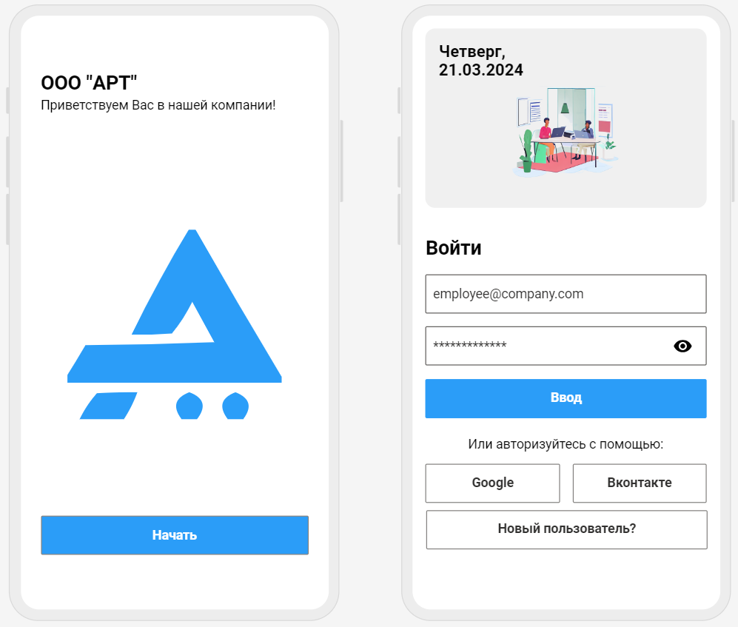

Рисунок 2.12 – Экраны приветствия и аутентификации

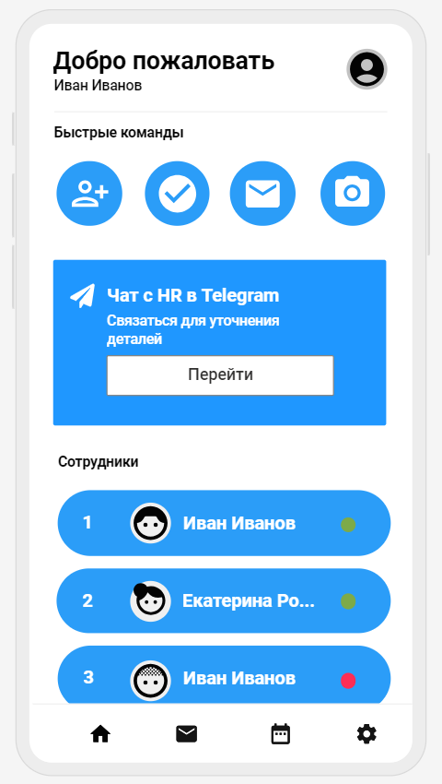

Рисунок 2.13 – Главный экран приложения

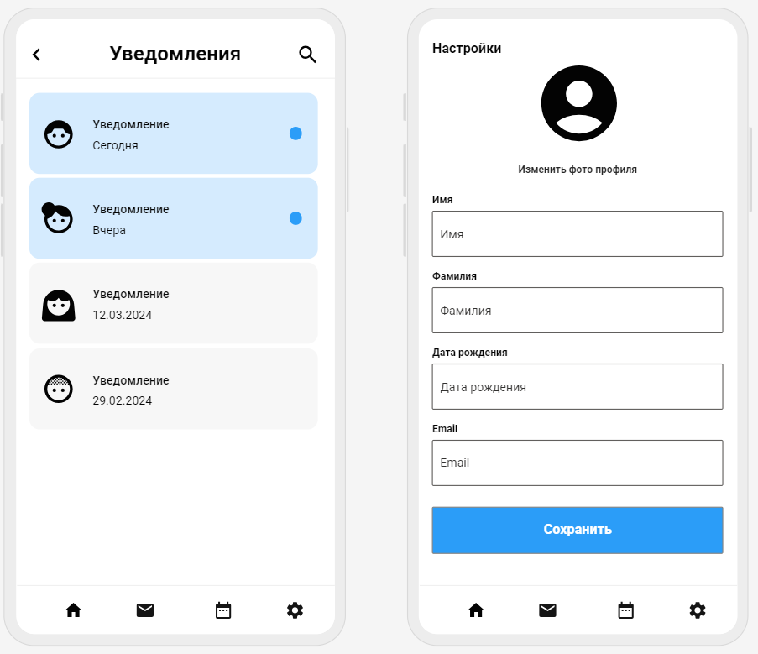

Рисунок 2.14 – Экраны уведомлений и настроек

## Выводы по разделу

В данном разделе была дана характеристика предприятию ООО «Автоматизация Розничных Технологий», проанализированы бизнес процессы, протекающие в компании. Так же были построены диаграммы исследуемых процессов и задач в нотациях IDEF0 и IDEF3.

Исследование входных данных позволило выделить информационные объекты и построить информационно – логическую модель, анализ имеющихся на рынке СУБД привел к использованию SQLite.

Так же после анализа, были выбраны следующие технологии:

* Среда разработки – Android Studio
* Язык программирования – Kotlin
* Язык разметки интерфейса – XML
* Операционная система – Android

В ходе работы так же была построена схема взаимодействия основных модулей системы, разработан интерфейс приложения с учетом современных стандартов.

# РАЗРАБОТКА МОБИЛЬНОГО ПРИЛОЖЕНИЯ В ОПЕРАЦИОННОЙ СИСТЕМЕ ANDOID ДЛЯ СОТРУДНИКА ОТДЕЛА КАДРОВ КОМПАНИИ ООО «АВТОМАТИЗАЦИЯ РОЗНИЧНЫХ ТЕХНОЛОГИЙ»

## Разработка архитектуры приложения

Процесс разработки приложений и информационных систем различных типов проходит через множество этапов, целью которых является на ранних этапах исключить вероятность возникновения различных ошибок. Для того, чтобы систематизировать, структурировать и выделить ключевые этапы планирования, проектировки и разработки приложений, в ходе развития наук об информационных системах, были выделены основные методологии и рекомендации, следуя которым, разработчик может избежать множество проблем различного характера.

Принципы Clean Architecture (Чистая архитектура) стали одним из результатов развития информационных систем. Они позволяют разрабатывать приложения, обладающие высокой устойчивостью к изменениям. Приложение, разработанное с соблюдением принципов чистой архитектуры, быстро адаптируется к новым требованиям и изменениям, соблюдая при этом простоту кода и производительность, что делает процесс поддержки и развития приложения более простым и эффективным, а само приложение становится более гибким и масштабируемым.

В основе чистой архитектуры лежит разделение приложения на составляющие компоненты – уровни, каждый из которых предназначен для выполнения определенного функционала.

Разработка мобильного приложения для операционной системы Android выполнялось с применением принципов чистой архитектуры. Основываясь на них, в приложении были выделены три основных уровня:

* Уровень представления (Presentation) – уровень, отвечающий за взаимодействие с пользователем. В данном уровне расположены классы, описывающие логику работы экранов приложения, обработчики нажатий, поля для ввода информации
* Дата слой (Data) – уровень, отвечающий за работу приложения с информацией. На этом уровне расположены классы, реализующие работу с базами данных и сетью
* Уровень домена (Domain) – уровень, содержащий бизнес-логику приложения. Данный уровень является независимым и содержит классы-сущности, представляющие собой основные элементы, на которых строится работа приложения. Такими сущностями могут выступать роли пользователей, классы, описывающие уведомления, а также классы, описывающие функционал представленных сущностей.

Руководствуясь данными принципами, разработка проходила последовательно, с планированием, исследованием и реализацией каждого уровня в следующей последовательности:

1. Уровень домена
2. Дата слой
3. Уровень представления

Именно такой порядок позволил ускорить процесс разработки благодаря планированию, пошаговой работе, выявлению заданий различной степени важности и сложности.

Разработка макетов экранов, или реализация функционала работы с информацией без выявленных сущностей приложения и необходимого от них функционала невозможна в полной мере.

## Разработка уровня домена

Для разработки сущностей уровня домена необходимо проанализировать потребности бизнеса и персонала в будущей информационной системе. Что хочет пользователь от приложения, и каким функционалом оно должно обладать – ответы на эти вопросы, представленные в виде классов, будут являться сущностями уровня домена.

Основываясь на данных, полученных в предыдущих разделах, были разработаны сущности, представленные в таблице 3.1:

Таблица 3.1 – Сущности уровня домена

|  |  |  |  |
| --- | --- | --- | --- |
| **Сущность** | **Поля** | **Тип** | **Описание** |
| User | * id - Int * role * firstname * lastname * birthday * email * isOnline | * Int * Int * String * String * String * String * Boolean | Сущность, описывающая пользователя, авторизованного в приложении |
| Candidate | * id * passport * firstname * lastname * patronymic * birthday * citizenship * phoneNumber * email | * Int * String * String * String * String * String * String * String * String | Сущность, описывающая кандидата и имеющая связанные с этим поля |
| Resume | * id * contractNumber * jobId * status | * Int * Int * Int * Int | Сущность, описывающая резюме кандидата |
| Notification | * id * text * date * isRead | * Int * String * String * Boolean | Сущность, описывающая уведомления приложения |

Также при разработке на уровне домена необходимо описать функционал сущностей. Такой функционал носит название UseCase и для каждого действия создается отдельный класс с единственным методом внутри. Это связано с необходимостью соблюдения принципа единой ответственности для достижения возможности максимальной расширяемости, безопасности и читаемости кода.

Структура классов в пакете domain после разработки представлена в таблице 3.2:

Таблица 3.2 – структура классов в пакете domain

|  |  |
| --- | --- |
| **Сущность** | **UseCase** |
| User | * GetUserUseCase * GetUsersListUseCase * ChangeUserDataUseCase |
| Candidate | * AddCandidateUseCase * GetCandidateUseCase |
| Resume | * AddResumeUseCase * GetResumeUseCase * ChangeResumeStatusUseCase |
| Notification | * CreateNotificationUseCase * GetNotificationsListUseCase * GetNotificationUseCase |

Для реализации функционала UseCase был создан интерфейс Repository в пакете domain, объединивший множество полученных классов в одном месте, однако непосредственная разработка функционала должна проходить в пакете data, из-за необходимости работать с базой данных.

Для этого в пакете data был создан класс RepositoryImpl, который имплементирует интерфейс Repository и в котором прорабатывается функционал созданных методов.

На основе данных сущностей будет построена дальнейшая разработка приложения, связанная с работой с данными, созданием пользовательского интерфейса.

## Разработка дата слоя

Работа современных информационных систем внутри компаний неразрывно связана с взаимодействием с базами данных. Независимо от платформы, будь то Web платформа, прикладное приложение для стационарного компьютера, или мобильное приложение, разработчику всегда нужно реализовать взаимодействие продукта с базой данных. Информация, поступающая на вход, являющаяся результатом деятельности, или просто участвующая в формировании отчета, должна проходить через базу данных для реализации возможностей хранения, анализа, актуализации.

При разработке приложения для операционной системы Android, возникает ситуация, когда есть данные, которые нужно хранить локально, а есть данные, которыми нужно обмениваться с другими пользователями. Отсюда возникает необходимость удаленной базы данных, работающей на сервере, и взаимодействующей с различными клиентами.

Локальной системой управления базами данных на каждом устройстве под управлением операционной системы Android является SQLite. Для работы с данной СУБД используется декларативный язык программирования SQL. Так же при разработке приложения была использована специализированная библиотека для работы с SQLite от компании Google – Room. Она позволяет выполнять процесс разработки функционала взаимодействия приложения с базой данных более быстро, безопасно и продуктивно. Благодаря данной библиотеке, можно в довольно сжатые сроки развернуть классы и сущности будущей базы данных, реализовать логику их взаимодействия. Подключение к СУБД, обработку запросов и ответов приложением, работу с различными потоками, обеспечивает функционал данной библиотеки.

Для работы с базой данных был создан класс Database, содержащий в себе информацию о таблицах и методы для работы с ними. Также были созданы классы, которые станут таблицами.

Класс Database был создан с соблюдением шаблона проектирования Singleton (одиночка) для использования единого экземпляра класса из разных мест приложения. В языке программирования Kotlin реализация Singleton упрощена благодаря возможности использования специализированного класса типа Object, способного создать только один экземпляр, что позволяет обезопасить себя от потенциально возникающих ошибок в работе.

Для реализации функционала взаимодействия с базой данных, внутри класса Database был создан интерфейс DatabaseDao (DAO – Data Access Object), являющийся прослойкой между классом Database и системой и содержащий основные методы, использующие в работе запросы на декларативном языке программирования SQL.

Разработанные классы представлены на рисунках 3.1 – 3.6: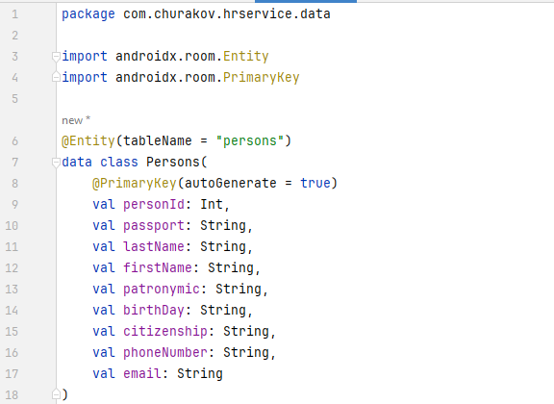

Рисунок 3.1 – Таблица «persons», содержащая информацию о кандидатах

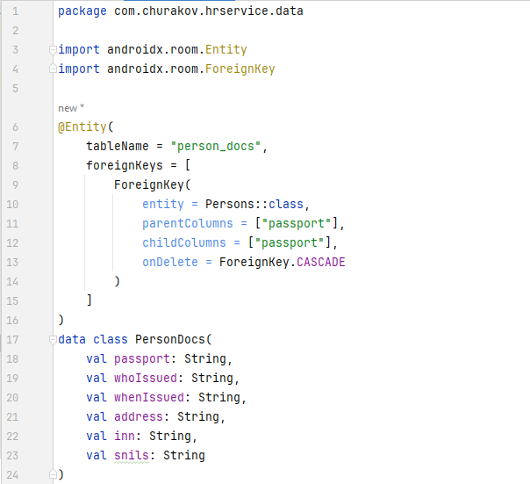

Рисунок 3.2 – Таблица «person_docs», содержащая информацию о документах кандидатов

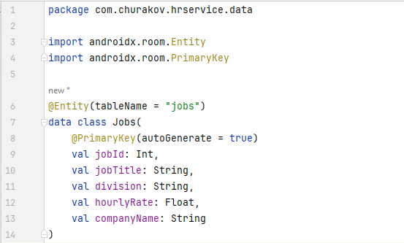

Рисунок 3.3 – Таблица «jobs», содержащая информацию о должностях компании

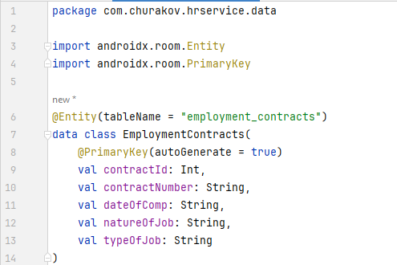

Рисунок 3.4 – Таблица «employment_contracts», содержащая информацию о трудовых договорах компании

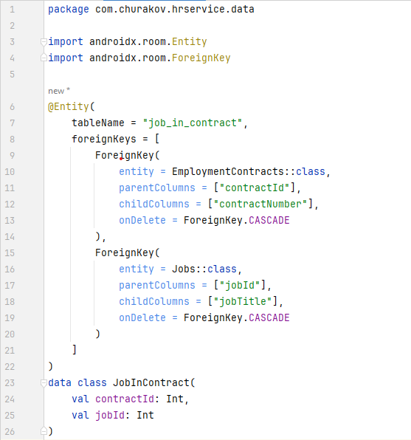

Рисунок 3.5 – Таблица «job_in_contract», содержащая информацию о заключаемых трудовых договорах

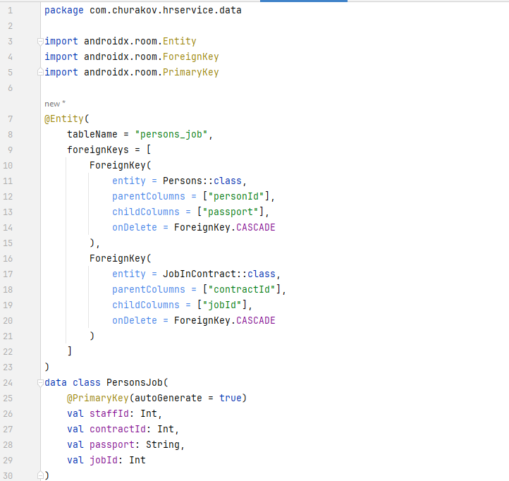

Рисунок 3.6 – Таблица «persons_job», содержащая информацию о трудоустроенных сотрудниках

На рисунке 3.7 представлен класс MainDatabase, представляющий собой базу данных и содержащий информацию о таблицах и о способе взаимодействия с ними:

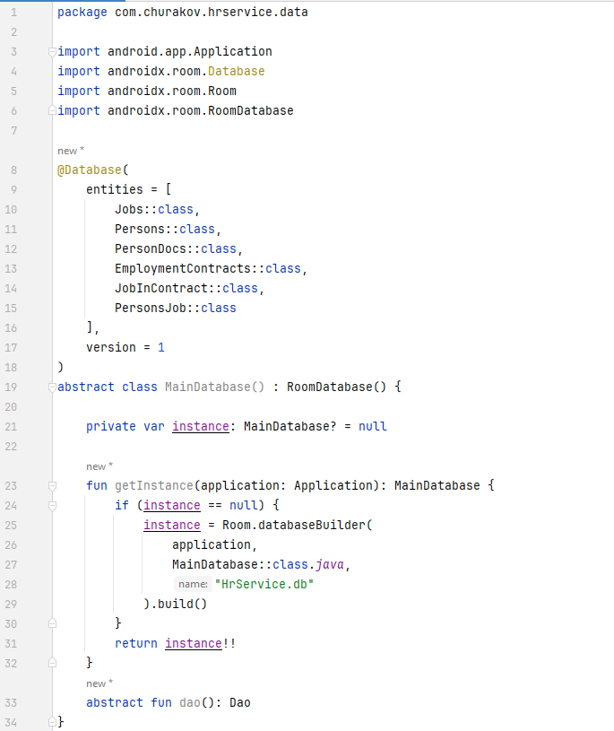

Рисунок 3.7 – Класс «MainDatabase»

## Разработка уровня представления

Уровень представления отвечает за непосредственную работу с пользователем, реакцию на его действия. Он содержит в себе классы, описывающие логику работы экранных форм, различных кнопок, логику формирования и отображения списков.

Для каждого экрана приложения были созданы собственные классы, которые, сменяя друг друга, работают для достижения необходимого функционала.

Архитектура уровня представления построена на базе шаблона проектирования MVVM (Model – View - ViewModel), благодаря чему работа интерфейса разнесена на различные блоки ответственности.

View (Представление) в нотации шаблона MVVM представляет собой визуальный интерфейс с которым взаимодействует пользователь. Он отвечает за реагирование на действия пользователя и отображение различных компонентов визуального интерфейса.

Model (Модель) представляет собой класс, отвечающий за работу с данными и связан с уровнем Data, в котором расположены классы, работающие с локальной и удаленной базами данных, а так же с сервисами аутентификации и обработки уведомлений.

ViewModel (Модель представления) связывает между собой работу двух предыдущих уровней и представляет собой структуру, доступную для расширения.

Работа интерфейса приложения осуществляется путем передачи действий пользователя от View командами, доступными внутри ViewModel в Model, тем самым позволяя избежать перегруженности классов – экранов, оставив им только одну функцию – реагировать на действия пользователя. Любое получение, изменение данных производится внутри данной цепочки.

Интерфейс построен на основе технологии фрагментов экрана, сменяющих друг друга в зависимости от действий пользователя на основном экране. Это позволило избежать частую смену рабочих классов между собой, реализовать навигацию более понятным и современным способом с использованием библиотеки Android Jetpack Navigation.

Были разработаны следующие классы View уровня:

* MainActivity – главный экран-контейнер для фрагментов.
* MainFragment – класс, отвечающий за работу основного экрана, на котором расположены все доступные пользователю функции. Он содержит в себе кнопки, списки, изображения и текстовые поля.
* AuthorizationFragment – класс, представляющий собой экран авторизации, на котором можно создать нового пользователя, или войти в существующий аккаунт.
* WelcomeFragment – класс, являющийся приветственным экраном, является активным в момент после авторизации и начала загрузки MainFragment, после чего сменяется им.
* NotificationsFragment – дает пользователю доступ к просмотру уведомлений о статусе документов различных сотрудников.
* SettingsFragment – дает пользователю возможность настроить свой профиль, изменить фотографию профиля или личные данные. Содержит поля для ввода информации, кнопку сохранить. Переход на него возможен из класса MainFragment.

Для каждого класса-фрагмента были созданы соответствующие классы ViewModel, в которых описан функционал, реагирующий на действия пользователя.

Так же в приложении встречаются различные динамичные списки, реализованные на базе класса RecyclerView, предоставляющего функционал создания списков различной сложности. Для его работы требуется адаптер, обрабатывающий поступающие данные и создающий View элементы, отображаемые на экране пользователя.

Реакция на поступление или изменение информации, происходящее при работе внутри ViewModel для отображения на экране, отслеживается классами слоя View при помощи специализированного класса LiveData. На них происходит подписка внутри классов View и, при любом изменении внутри ViewModel, они сигнализируют подписавшемуся классу о новых изменениях и происходит отображение новых полученных данных.

## Выводы по разделу

В данном разделе была описана логика построения архитектуры разрабатываемого приложения, выделены три уровня приложения: уровень представления, домена и дата слой, основанные на принципах чистой архитектуры.

Были выделены основные сущности приложения, необходимые для пользователя, на основе которых было построено приложение, для каждой сущности созданы классы, отвечающие за их функционал.

Реализована работа приложения с базой данных при помощи специализированного фреймворка Room, создан класс для подключения к базе данных, интерфейс для управления, созданы классы, представляющие собой таблицы локальной базы данных.

Был создан интерфейс приложения, также разделенный на несколько уровней ответственности, реализованы механизмы реакции на действия пользователя

# ИНФОРМАЦИОННАЯ БЕЗОПАСНОСТЬ

## Виды информационных рисков и методы защиты от них

Информационные риски – это потенциальные угрозы для конфиденциальности, целостности и доступности информации, вызванные возможностью несанкционированного доступа к чтению, записи, изменении, кражи или уничтожению данных.

Существует множество различных рисков, вызванных как техническими проблемами, так и человеческим фактором, среди них:

* Риск утечки данных - Может возникать из-за недостаточной защищенности системы, некорректного распределения прав доступа пользователей к данным. Для защиты от утечки данных необходимо использовать системы шифрования данных, тогда злоумышленник, получив доступ к данным, не сможет их прочитать без ключа шифрования. Так же необходимы системы мониторинга и обнаружения утечек, позволяющие оперативно среагировать ответственным специалистам по информационной безопасности.
* Риск взлома системы – возникает при недостаточных требованиях к сложности пароля, отсутствия многофакторной аутентификации. Для защиты от данной угрозы необходимо внедрить политику, включающую требования к сложности пароля, частоте смены пароля, ограничить автоматическое запоминание пароля используемым в работе программным обеспечением.
* Риск заражения системы вредоносным ПО – возникает при допущенных пользователями ошибок при установке ПО из недостоверных источников, отсутствием в компании антивируса, настроек брандмауэра и различных систем обнаружения вторжения.  
  Решением является организация специалистом по информационной безопасности комплекса мер, направленных на установку и поддержку антивирусного программного обеспечения, проведение профилактических бесед с сотрудниками, автоматическую проверку входящих писем на предмет наличия вредоносного ПО, регулярное сканирование внутренней сети предприятия.
* Риск социальной инженерии – представляет собой опасность утечки данных, вызванных непосредственной деятельностью пользователя, поддавшегося давлению злоумышленников. Для того чтобы решить данную проблему необходимо строго ограничить доступ к данным внутри компании для пользователей согласно их служебному положению, регулярно проводить профилактические беседы и обучение персонала.
* Риск DDoS-атаки – возникает в случае, если серверное оборудование предприятия незащищено от атак подобного рода, в ходе такой атаки злоумышленник может прервать работоспособность системы на неопределенный момент времени. Для решения данной проблемы нужны специализированные системы мониторинга, аппаратная балансировка нагрузки и выявление слабых мест.

## Расчет уровня уязвимости системы и вероятности возникновения информационных угроз

Расчет уровня уязвимости системы и вероятности возникновения информационных угроз для мобильного Android приложения, использующего в своей работе локальную БД и удаленные сервисы Google Firebase, можно провести, учитывая основные угрозы для каждого из этих компонентов (Таблица 4.1):

Таблица 4.1 – Таблица входных данных для расчета уровня рисков

|  |  |  |
| --- | --- | --- |
| **Ресурс** | **Угроза** | **Уязвимость** |
| Хранилище данных | **Угроза 1** Аппаратный отказ | **Уязвимость 1** Физическое воздействие на память устройства |
| **Угроза 2** Использование данных БД несанкционированными пользователями | **Уязвимость 1**  Недостаточная защищенность при аутентификации |
| **Угроза 3**  Ввод в систему ошибочных данных | **Уязвимость 1**  Неправильная настройка полей ввода и обработки информации |
| Аппаратная часть устройства | **Угроза 4** Заражение вредоносным ПО | **Уязвимость 1** Подключение производится по незащищенному протоколу |
| **Уязвимость 2** Установка приложений (APK) из недостоверных источников |
| Сервер | **Угроза 5** Получение данных корпоративного аккаунта | **Уязвимость 1** Отсутствие шифрования при хранении данных пользователей |
| **Уязвимость 2** Недостаточные требования к сложности пароля |

В таблице 4.2 представлены вероятности реализации угроз:

Таблица 4.2 – Вероятность реализации угрозы

|  |  |  |
| --- | --- | --- |
| **Угроза/Уязвимость** | **Вероятность реализации угрозы через данную уязвимость в течение года (%), P(V)** | **Критичность реализации угрозы через уязвимость (%), ER** |
| Угроза 1/ Уязвимость 1 | 10 | 60 |
| Угроза 2/ Уязвимость 1 | 24 | 60 |
| Угроза 3/ Уязвимость 1 | 10 | 50 |
| Угроза 4/ Уязвимость 1 | 20 | 70 |
| Угроза 4/ Уязвимость 2 | 30 | 80 |
| Угроза 5/ Уязвимость 1 | 20 | 80 |
| Угроза 5/ Уязвимость 2 | 40 | 70 |

В таблице 4.3 представлены уровни угрозы:

Таблица 4.3 – Уровни угрозы

|  |  |  |
| --- | --- | --- |
| **Угроза/Уязвимость** | **Уровень угрозы (%), Th** | **Уровень угрозы по всем уязвимостям, через которые реализуется данная угроза (%), CTh** |
| Угроза 1/ Уязвимость 1 | 0,06 | 0,06 |
| Угроза 2/ Уязвимость 1 | 0,144 | 0,144 |
| Угроза 3/ Уязвимость 1 | 0,05 | 0,05 |
| Угроза 4/ Уязвимость 1 | 0,14 | 0,346 |
| Угроза 4/ Уязвимость 2 | 0,24 |
| Угроза 5/ Уязвимость 1 | 0,16 | 0,395 |
| Угроза 5/ Уязвимость 2 | 0,28 |

В таблице 4.4 представлен общий уровень угроз:

Таблица 4.4 – Общий уровень угроз

|  |  |  |
| --- | --- | --- |
| **Угроза/Уязвимость** | **Уровень угрозы по всем уязвимостям, через которые реализуется данная угроза (%), CTh** | **Общий уровень угроз по ресурсу (%), CThR** |
| Угроза 1/ Уязвимость 1 | 0,06 | 0,698 |
| Угроза 2/ Уязвимость 1 | 0,144 |
| Угроза 3/ Уязвимость 1 | 0,05 |
| Угроза 4/ Уязвимость 1 | 0,346 |
| Угроза 4/ Уязвимость 2 |
| Угроза 5/ Уязвимость 1 | 0,395 |
| Угроза 5/ Уязвимость 2 |

Критичность ресурса (ущерб, который понесет Компания от потери ресурса) – 100 у.е. Для угрозы доступность, критичность ресурса задается в час (а не в год, как для остальных угроз). Поэтому, чтобы получить критичность ресурса в год, необходимо умножить критичность ресурса в час на максимально критичное время простоя ресурса за год.

Для совокупности описанных ресурсов общий риск системы равняется 69,8%. Величина данного показателя указывает на высокий коэффициент уязвимости. Для уменьшения данного показателя необходимо провести ряд мер, направленных на усиление информационной безопасности.

## Перечень контрмер и расчет их эффективности

В таблице 4.5 представлены входные данные:

Таблица 4.5 – Входные данные

|  |  |  |  |
| --- | --- | --- | --- |
| **Ресурс** | **Угроза** | **Уязвимость** | **Контрмеры** |
| Хранилище данных | **Угроза 1** Аппаратный отказ | **Уязвимость 1** Физическое воздействие на память устройства | **Контрмера 1** Защитить устройство от физических воздействий (Перенагрев, попадание воды/влаги внутрь корпуса, удары при падении) |
| **Угроза 2** Использование данных БД несанкциони-рованными пользователями | **Уязвимость 1**  Недостаточная защищенность при аутентификации | **Контрмера 1** Политика по требованию к сложности, длине, регулярной смене пароля БД |
| **Угроза 3**  Ввод в систему ошибочных данных | **Уязвимость 1**  Неправильная настройка полей ввода и обработки информации | **Контрмера 1** Привести данные, доступные к вводу в полях к формату, соответствующему связанным с ними полям в БД |
| Аппаратная часть устройства | **Угроза 4** Заражение вредоносным ПО | **Уязвимость 1** Подключение производится по незащищенному протоколу | **Контрмера 1**  Производить подключение, используя современные протоколы, настроить межсетевой экран |
| **Уязвимость 2** Установка приложений (APK) из недостоверных источников | **Контрмера 2**  Использовать в работе лаунчер, ограничивающий возможности пользователя по установке стороннего ПО |
| Сервер | **Угроза 5** Получение данных корпоративного аккаунта | **Уязвимость 1** Отсутствие шифрования при хранении данных пользователей | **Контрмера 1**  Использовать расширение SQLeet для шифрования данных в СУБД SQLite, настроить шифрование на сервере |
| **Уязвимость 2** Недостаточные требования к сложности пароля | **Контрмера 1** Политика по требованию к сложности, длине, регулярной смене доменного пароля |

В таблице 4.6 представлены вероятности реализации угроз:

Таблица 4.6 – Вероятности реализации угроз

|  |  |  |
| --- | --- | --- |
| **Угроза/Уязвимость** | **Вероятность реализации угрозы через данную уязвимость в течение года (%), P(V)** | **Критичность реализации угрозы через уязвимость (%), ER** |
| Угроза 1/ Уязвимость 1 | 10 | 45 |
| Угроза 2/ Уязвимость 1 | 15 | 40 |
| Угроза 3/ Уязвимость 1 | 8 | 40 |
| Угроза 4/ Уязвимость 1 | 15 | 55 |
| Угроза 4/ Уязвимость 2 | 23 | 70 |
| Угроза 5/ Уязвимость 1 | 15 | 65 |
| Угроза 5/ Уязвимость 2 | 24 | 55 |

В таблице 4.7 представлены уровни угрозы:

Таблица 4.7 – Уровни угрозы

|  |  |  |
| --- | --- | --- |
| **Угроза/Уязвимость** | **Уровень угрозы (%), Th** | **Уровень угрозы по всем уязвимостям, через которые реализуется данная угроза (%), CTh** |
| Угроза 1/ Уязвимость 1 | 0,045 | 0,045 |
| Угроза 2/ Уязвимость 1 | 0,06 | 0,06 |
| Угроза 3/ Уязвимость 1 | 0,032 | 0,032 |
| Угроза 4/ Уязвимость 1 | 0,083 | 0,23 |
| Угроза 4/ Уязвимость 2 | 0,16 |
| Угроза 5/ Уязвимость 1 | 0,098 | 0,217 |
| Угроза 5/ Уязвимость 2 | 0,132 |

В таблице 4.8 представлен общий уровень угроз, действующих на ресурс:

Таблица 4.8 – Общий уровень угроз, действующих на ресурс

|  |  |  |
| --- | --- | --- |
| **Угроза/Уязвимость** | **Уровень угрозы по всем уязвимостям, через которые реализуется данная угроза (%), CTh** | **Общий уровень угроз по ресурсу (%), CThR** |
| Угроза 1/ Уязвимость 1 | 0,045 | 0,524 |
| Угроза 2/ Уязвимость 1 | 0,06 |
| Угроза 3/ Уязвимость 1 | 0,032 |
| Угроза 4/ Уязвимость 1 | 0,23 |
| Угроза 4/ Уязвимость 2 |
| Угроза 5/ Уязвимость 1 | 0,217 |
| Угроза 5/ Уязвимость 2 |

После применения контрмер общий риск системы составляет 52,4%.

## Выводы по разделу

В данном разделе была проанализированы виды информационных рисков и приведены способы борьбы с ними. Выделение ресурсов, подверженных определенным рискам позволило просчитать общий риск системы, определить уязвимые места и способы решения потенциальных проблем. Был подсчитан комплексный риск проблемно-ориентированного модуля системы, распределенный по классу угроз потери данных. Были приведены контрмеры по снижению риска уязвимости системы. В результате применения вышеуказанных контрмер показатели возникновения риска снижаются с 69,8% до 52,4%.

# ЭКОНОМИЧЕСКАЯ ЭФФЕКТИВНОСТЬ

## Расчет суммарных затрат на разработку мобильного приложения

Для расчета экономической эффективности необходимо провести расчет суммарных затрат на разработку мобильного приложения. Для этого нужно учесть факторы, влияющие на стоимость разработки такие как:

* Стоимость оборудования
* Численность персонала, принимавшего участие в разработке продукта
* Время, потраченное на разработку продукта
* Расходы, вызванные участием компании в формировании рынка труда и обусловленные законодательством Российской Федерации
* Расходы на амортизацию техники и имущества компании, задействованного в процессе разработки.

Для расчета суммарных затрат, воспользуемся методологией себестоимости продукции. Исходные показатели затрат для расчетов экономической эффективности приведены в таблице 5.1:

Таблица 5.1 – Исходные показатели затрат:

|  |  |  |  |  |
| --- | --- | --- | --- | --- |
| **№** | **Наименование показателя** | **Условное обозначение** | **Значение показателя** | **Единица измерения** |
| 1. | Количество разработчиков, принимающих участие в создании продукта | Nd | 1 | чел. |
| 2. | Оплата труда разработчика | Sd | 65 000 | руб. |
| 3. | Время разработки | T | 1 | мес. |
| 4. | Налоговая нагрузка на выплату зарплаты сотрудникам | Tax | 43 | % |
| 5. | Количество АРМ, используемых в работе | Nc | 1 | шт. |

Так как предприятие располагает необходимым оборудованием для оснащения автоматизированного рабочего места, включающего в себя персональный компьютер, монитор, клавиатуру, мышь, мобильное устройство на базе операционной системы Android для отладки приложения и USB кабель для передачи информации, затраты на оснащение данного места в расчетах не участвуют, однако, поддержание АРМ в актуальном состоянии и затраты на его амортизацию всё равно имеют место быть.

При цене укомплектованного АРМ, равной 120 000 руб. и сроком его применения в 5 лет, ежемесячный расход на амортизацию составляет 2 000 руб. в месяц. Расчет затрат на разработку мобильного приложения представлен в таблице 5.2:

Таблица 5.2 – Расчет затрат на разработку мобильного приложения

|  |  |  |  |  |
| --- | --- | --- | --- | --- |
| **№** | **Наименование показателя** | **Цена** | **Цикличность** | **Сумма** |
| 1. | Оплата разработчика | 65 000 руб. | 1 | 65 000 руб. |
| 2. | Оплата НДФЛ и страховых взносов | 27 950 руб. | 1 | 27 950 руб. |
| 3. | Амортизационные отчисления | 2 000 руб. | 1 | 2 000 руб. |
|  | Итого затраты на разработку приложения | | | 94 950 руб. |

Затраты на разработку мобильного приложения за период работы в один месяц составил 94 950 рублей.

Для получения информации об эффективности работы сотрудников после внедрения приложения в работу компании, необходимо произвести соответствующие расчеты.

**Абсолютный показатель управленческой эффективности**

В компании ООО «Автоматизация Розничных Технологий» процесс трудоустройства сотрудника проходит в несколько этапов, участие в которых принимают сотрудники из различных отделов. На ожидание заполнения кандидатом анкеты на трудоустройство и внесение данных в различные информационные системы сотрудник отдела кадров тратит в среднем 50 минут, отправка полученных данных сотрудником службы безопасности на проверку в необходимые государственные структуры занимает 30 минут на формирование нужных документов. Ожидание ответа от структур занимает от 1 до 3 рабочих дней. После согласования сотрудником службы безопасности анкета гражданина переходит на следующий этап, и сотрудник отдела кадров формирует договор на трудоустройство. Его заполнение необходимыми данными отнимает у сотрудника 40 минут рабочего времени, подписание кандидатом документов и отправка на проверку занимают еще 30 минут. Внесение трудоустроенного гражданина в корпоративные базы данных занимает в среднем 35 минут. В сумме, время, потраченное на активную деятельность сотрудников, составляет 3 часа 5 минут, без учета времени реакции сотрудников на поступающие документы. После внедрения разработанной системы, время на заполнение документов сокращается до 20 минут, автоматическое внесение введенных в электронные формы данных и автоматическое формирование заявок в службу безопасности позволяет сотрудникам последней сэкономить 20 минут на формировании заявок на проверку кандидата государственными структурами. Время их ответа не меняется. Формирование договора, печать, подписание его кандидатом происходит во внутренних информационных системах компании, оцифровка договоров и отправка их на проверку занимают 20 минут. Время сотрудника, высвобожденное после внедрения системы, рассчитывается по формуле:

(5.1)

**Относительный индекс производительности труда**

(5.2)

После проведения подсчета относительного индекса производительности труда, можно сделать вывод о том, что после внедрения разработанного приложения в трудовой процесс компании, продолжительность исполнения задач сотрудниками снизилась до 39% относительно первоначального значения.

**Относительный индекс экономии трудовых затрат**

(5.3)

В результате, экономия составляет 61%. Учитывая, что при графике 5/2 по 8 часов, в среднем сотрудник проводит на работе 160 часов, получим:

(чел. в мес.) (5.4)

Экономия трудовых ресурсов составила 0,6 чел. в мес.

## Расчет прибыли в результате использования

Расчет экономический эффективности комплекса задач будет проводится при помощи применения метода «денежного потока» («CashFlow»), применяя разностный подход. Такой подход считается планом движения денежных средств организации, включающий в себя изменения показателей финансового положения предприятия и их показатели.

Подсчитаем денежный поток за год, не включая стоимости разовых вложений. Ставка ЦБ РФ на данный момент равняется 16% годовых.

Для корректной оценки инвестиций применяют следующие параметры:

* Чистая текущая стоимость проекта (ЧТС)
* Индекс рентабельности инвестиций (PI)
* Внутренняя норма доходности (ВНД)
* Срок окупаемости инвестиций (простой и дисконтированный)

**Чистая текущая стоимость проекта (ЧТС)**

Чистая текущая стоимость проекта (ЧТС) рассчитывается по следующей формуле:

(5.5)

где:

* ЧТС – чистая текущая стоимость проекта, руб.
* KVt – проектные капиталовложения за период t, руб.
* t – номер планового периода (месяц, квартал, полугодие, год)
* T – горизонт планирования, лет
* R – ставка дисконтирования, соответствующая плановому периоду, %
* ЧДПt – чистый денежный поток периода t, очищенный от капиталовложений, руб.

В случае, если капиталовложения осуществляются единовременно в начале первого периода, то формула для расчета приведенного показателя примет следующий вид:

(5.6)

**Индекс рентабельности**

Индекс рентабельности рассчитывается по формуле:

(5.7)

**Внутренняя норма доходности (ВНД)**

Внутренняя норма доходности представляет собой ставку сравнения (дисконтирования), при которой чистая текущая стоимость проекта (ЧТС) равна нулю:

(5.8)

где:

* ВНД – внутренняя норма доходности (либо внутренний коэффициент окупаемости)

**Дисконтированный срок окупаемости**

Дисконтированный срок окупаемости учитывает изменение стоимости денег со временем с помощью коэффициента дисконтирования.

(5.9)

где:

* m – текущий номер периода, для которого должно выполняться следующее условие:

(5.10)

**Простой срок окупаемости**

Простой срок окупаемости вычисляется по формуле:

(5.11)

где:

* m – текущий номер периода, для которого должно выполняться следующее условие:

(5.12)

Экономия затрат рассчитывалась по формуле 5.13:

(5.13)

где:

* Tэк – абсолютный показатель эффективности трудозатрат, чел./час
* ФРВ – месячный фонд рабочего времени, час. (160 час.)
* ЗП – заработная плата разработчика (92 950 руб. с учетом необходимости оплаты НДФЛ и страховых взносов)

Экономия в денежном эквиваленте с учетом того, что экономия трудовых затрат составит 0.6 (чел. в мес.), а месячная заработная плата специалиста, разрабатывающего мобильное приложение равна 92 950 руб. до выплаты НДФЛ и страховых взносов работодателем будет равна:

(руб.)

Результаты вышеперечисленных расчетов представлены на рисунке 5.1: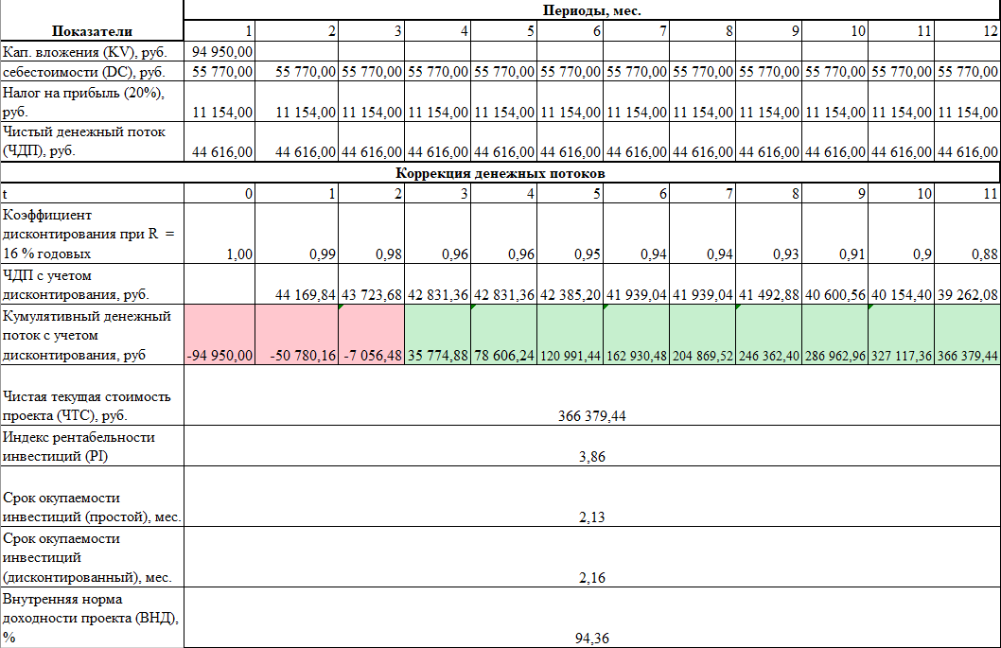

Рисунок 5.1 – Результаты подсчетов

На рисунке 5.2 представлен график зависимости финансового профиля проекта и его окупаемости:

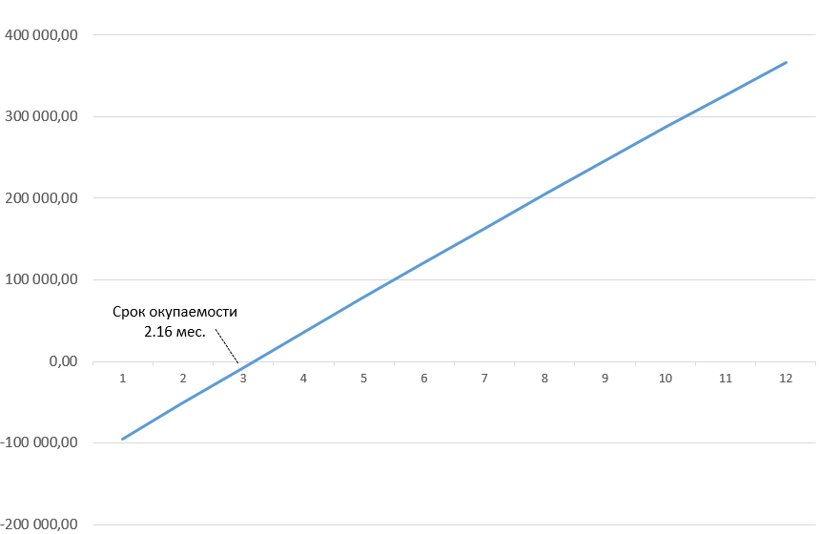

Рисунок 5.2 – Финансовый профиль проекта

## Оценка эффективности капиталовложений

Экономическая эффективность капиталовложений в проект обеспечивается при выполнении следующей системы условий:

Показатель срока окупаемости определяется в зависимости от требований инвесторов в связи с объемом инвестиций, амортизационного срока и т.д.

Выполним проверку соответствия условий для рассматриваемого проекта:

Условия выполняются.

## Выводы по разделу

Исходя из полученных данных и графиков, можно сделать вывод, что разработанная система не только способна высвободить продуктивное рабочее время сотрудников, но и принести тем самым положительные финансовые результаты в течение менее чем через 3 месяца после внедрения в эксплуатацию

**ЗАКЛЮЧЕНИЕ**

В данной работе были выполнены шаги по проектированию и разработке мобильного Android приложения для специалиста отдела кадров. Исследование компании ООО «Автоматизация Розничных Технологий» позволило выделить бизнес – процессы, информационные потоки, входные данные и выходную информацию для исследуемой задачи «Трудоустройство гражданина»

Составлена модель разрабатываемой системы, выделены информационные объекты, на основе которых построена информационно – логическая модель данных.

После анализа решений, представленных на рынке, средой разработки выбрана Android Studio, языком программирования Kotlin, а СУБД – SQLite.

Этап разработки приложения проходил с учетом принятых в современном профессиональном сообществе паттернов проектирования, а также с использованием актуальных библиотек, что позволило укрепить знания и профессиональные навыки.

Выявлены информационные риски, рассчитан общий риск системы, а также перечень контрмер и их эффективность.

Рассчитана экономическая эффективность разработанного приложения и сделаны выводы о его актуальности и возможности прикладного применения в работе организации.

# СПИСОК ИСПОЛЬЗОВАННЫХ ИСТОЧНИКОВ

1. Информация о развитии компании [Электронный ресурс] – URL: <https://www.businessstudio.ru/articles/article/prevrashchenie_v_giganta/>
2. Информация о программном обеспечении «1С: Зарплата и управление персоналом» [Электронный ресурс] – URL: <https://v8.1c.ru/hrm/>
3. Информация о программном обеспечении «БОСС – кадровик» [Электронный ресурс] – URL: <https://boss.ru/>
4. Информация о программном обеспечении «СБИС – Управление персоналом» [Электронный ресурс] – URL: <https://sbis.ru/staff>
5. Информация о программном обеспечении «HRLink» [Электронный ресурс] – URL: <https://hr-link.ru/>
6. Microsoft Access [Электронный ресурс] – URL: <https://www.microsoft.com/ru-ru/microsoft-365/access>
7. SQLite [Электронный ресурс] – URL: <https://www.sqlite.org/>
8. Anroid Studio [Электронный ресурс] – URL: <https://developer.android.com/studio>
9. Встроенная в операционную систему Android JVM [Электронный ресурс] – URL: <https://habr.com/ru/articles/513928/>
10. Различия между UI и UX [Электронный ресурс] – URL: <https://habr.com/ru/articles/321312/>
11. Разновидности угроз информационной безопасности [Электронный ресурс] – URL: <https://searchinform.ru/informatsionnaya-bezopasnost/osnovy-ib/ugrozy-informatsionnoj-bezopasnosti/>
12. Риски информационной безопасности [Электронный ресурс] – URL: <https://rt-solar.ru/products/solar_dozor/blog/3320/>
13. Шифрование БД SQLite [Электронный ресурс] – URL: <https://habr.com/ru/articles/470295/>
14. Ахметзянова Г.Н. Базы данных. Лабораторный практикум. Часть 1 / Г.Н. Ахметзянова / –Наб. Челны: Изд-во Набережночелнинского института (филиала) КФУ, 2014 –35 с
15. Ахметзянова Г.Н. Базы данных. Лабораторный практикум. Часть 2 / Г.Н.Ахметзянова /–Наб. Челны: Изд-во Набережночелнинского института (филиала) КФУ, 2014 –28 с.